
REPUBLIKA HRVATSKA – REPUBBLICA DI CROAZIA

ISTARSKA ŽUPANIJA – REGIONE ISTRIANA GRAD BUJE-BUIE
CITTÀ DI BUJE-BUIE
Gradsko vijeće – Consiglio cittadino
KLASA/SIGLA AMM.VA: 024-02/25-01/12
URBROJ/N. PROT.: 2163-2-02/1-25-2
Buie, 1° dicembre 2025

VERBALE
della 5ª seduta del Consiglio cittadino della Città di Buje-Buie
tenutasi il 28 novembre 2025

La seduta del Consiglio cittadino della Città di Buje-Buie (di seguito definito: Consiglio cittadino) è iniziata alle 17:30.
Alla seduta erano presenti: Bojana Puzigaća, presidente del Consiglio cittadino della Città di Buje-Buie, Martin Marušić, vicepresidente del Consiglio cittadino della Città di Buje-Buie, Ivica Ćošković, vicepresidente del Consiglio cittadino della Città di Buje-Buie, nonché gli altri consiglieri: Irena Đurđević, Valter Turčinović, Miroslav Poznić, Kristina Rogić, David Antonini, Diego Valenta, Danilo Pištan, Marilena Sinković e Gabriela Vidonis.
Alla seduta non era presente la consigliera Nina Vondraček, la quale ha giustificato la propria assenza.
Alla 5ª seduta del Consiglio cittadino hanno preso parte: il sindaco della Città di Buje-Buie, Fabrizio Vižintin, la vicesindaca per la minoranza nazionale italiana, Michela Altin, l’assessora dell’Assessorato agli affari generali, Loreta Makovac, l’assessore dell’Assessorato alle attività comunali, Elvis Glavičić, nonché la funzionaria Lara Rešetar
Alla seduta erano presenti: la direttrice della Scuola dell’infanzia – Dječji vrtić Buje, Aneta Samardžija Brozolo, e la direttrice della Scuola dell’infanzia italiana Fregola – Talijanski dječji vrtić Mrvica, Francesca Deklić.
Tra i rappresentanti dei media era presente: Zvonimir Guzić (“Glas Istre”).
Ha presieduto la seduta la presidente del Consiglio cittadino, Bojana Puzigaća (di seguito definita: la presidente). La seduta è stata audioregistrata. Poiché la registrazione rimane conservata negli archivi dell’amministrazione municipale della Città di Buje-Buie, il presente verbale è redatto in forma sintetica.
La presidente ha aperto la quinta seduta del Consiglio cittadino e ha constatato che il numero legale è stato raggiunto dal momento che risultavano presenti 12 dei 13 consiglieri totali. La seduta può quindi svolgersi regolarmente.
Prima di aprire la votazione sull’ordine del giorno ricevuto dai consiglieri, la presidente ha proposto un’integrazione all’ordine del giorno, e nello specifico l’aggiunta del punto “Proposta di Delibera sulla rinuncia al diritto di proprietà di una parte dell’immobile destinato all’edilizia residenziale agevolata a titolo gratuito”, il quale diventerebbe il punto 17 dell’ordine del giorno, mentre i punti 17 e 18 diventerebbero rispettivamente i numeri 18 e 19. La presidente ha brevemente spiegato il motivo di tale integrazione dell’Ordine del giorno.
La presidente ha aperto la trattazione.
Dal momento che non ci sono stati commenti aggiuntivi, la presidente ha posto in votazione il seguente Ordine del giorno modificato:

Ordine del giorno
- Approvazione del verbale della 4ª seduta del Consiglio cittadino della Città di Buje-Buie
- Proposta di Conclusione relativa alla concessione del consenso alle Prime modifiche e integrazioni al Regolamento di procedura dell’Asilo infantile di Buie – Dječji vrtić Buje
- Proposta di Conclusione relativa alla concessione del consenso preliminare al Regolamento sull’organizzazione interna e sulle modalità di lavoro dell’Asilo infantile di Buie – Dječji vrtić Buje
- Proposta di Conclusione relativa alla concessione del consenso preliminare alle Prime modifiche e integrazioni al Regolamento sull’organizzazione interna e sulle modalità di lavoro della Scuola d’infanzia italiana Fregola Buie – Talijanski dječji vrtić Mrvica Buje
- Proposta di Conclusione relativa alla concessione del consenso preliminare alle Modifiche e integrazioni allo Statuto della Scuola d’infanzia italiana Fregola Buie – Talijanski dječji vrtić Mrvica Buje
- Proposta di Bilancio della Città di Buje-Buie per l’esercizio 2026 unitamente alle proiezioni per gli anni 2027 e 2028
- Proposta di Delibera sull’esecuzione del bilancio della Città di Buje-Buie per l’esercizio 2026
- Proposta di Programma di manutenzione delle infrastrutture comunali della Città di Buje-Buie per il 2026, unitamente alle proiezioni per gli anni 2027 e 2028
- Proposta di Programma di costruzione delle infrastrutture comunali nella Città di Buje-Buie per il 2026, unitamente alle proiezioni per gli anni 2027 e 2028
- Proposta di Delibera sull’organizzazione e le competenze degli organi amministrativi della Città di Buje-Buie
- Proposta di Piano d’azione in materia di calamità naturali per il 2026
- Proposta di Piano annuale per il conferimento delle concessioni nel settore dei servizi comunali per il 2026
- Proposta – Certificazione sull’accertamento dello stato di realizzazione delle infrastrutture comunali ai fini del censimento
- Proposta di Delibera sul conferimento della concessione per i servizi di spazzacamino
- Proposta di Provvedimento di esonero dall’incarico e di nomina del/della presidente del Consiglio direttivo dell’Università popolare aperta di Buie
- Elezione dei membri della Consulta dei giovani della Città di Buje-Buie
- Proposta di Delibera sulla rinuncia al diritto di proprietà di una parte dell’immobile destinato all’edilizia residenziale agevolata a titolo gratuito
- Domande, proposte e informazioni
- Varie ed eventuali

CONCLUSIONE
Il Consiglio cittadino ha accettato all’unanimità l’ordine del giorno proposto per la quinta seduta del Consiglio cittadino con 12 voti FAVOREVOLI su un totale di 12 consiglieri presenti.

Ad 1. Approvazione del verbale della 4ª seduta del Consiglio cittadino della Città di Buje-Buie

La presidente ha aperto la trattazione relativa al verbale della quarta seduta del Consiglio cittadino. Non essendoci state osservazioni al contenuto del verbale, la presidente ha posto in votazione l’approvazione del verbale della quarta seduta del Consiglio cittadino.

CONCLUSIONE
Il Consiglio cittadino ha approvato all’unanimità il Verbale della quarta seduta del Consiglio cittadino della Città di Buje-Buie con 12 voti FAVOREVOLI su un totale di 12 consiglieri presenti.

Ad. 2. Proposta di Conclusione relativa alla concessione del consenso alle Prime modifiche e integrazioni al Regolamento di procedura dell’Asilo infantile di Buie – Dječji vrtić Buje
La presidente ha dato la parola alla direttrice dell’Asilo infantile di Buie, Aneta Samardžija Brozolo.
La direttrice ha brevemente illustrato il punto all’ordine del giorno e ha detto che il Regolamento di procedura dell’Asilo infantile di Buie è stato adottato nel 2023 e che, successivamente alla sua adozione, è intervenuta una modifica di Legge a seguito della quale si è reso necessario apportare delle modifiche allo stesso mediante l’introduzione delle qualifiche per i posti di lavoro stabilite dal Regolamento e che fino a quel momento non erano state armonizzate.

La presidente ha aperto la trattazione.

Non essendoci state ulteriori domande, la presidente ha posto in votazione la Proposta di Conclusione relativa alla concessione del consenso alle Prime modifiche e integrazioni al Regolamento di procedura dell’Asilo infantile di Buie – Dječji vrtić Buje.

CONCLUSIONE:
Il Consiglio cittadino ha approvato all’unanimità con 12 voti FAVOREVOLI, su un totale di 12 consiglieri presenti, la Proposta di Conclusione relativa alla concessione del consenso alle Prime modifiche e integrazioni al Regolamento di procedura dell’Asilo infantile di Buie – Dječji vrtić Buje.

Ad. 3. Proposta di Conclusione relativa alla concessione del consenso preliminare al Regolamento sull’organizzazione interna e sulle modalità di lavoro dell’Asilo infantile di Buie – Dječji vrtić Buje

La presidente ha dato la parola alla direttrice dell’Asilo infantile di Buie, Aneta Samardžija Brozolo.

La direttrice ha in parte ripreso la spiegazione fornita al punto precedente, ovvero la parte relativa all’armonizzazione con la Legge vigente. Ha affermato che, a seguito dell’ispezione dell’Ispettorato scolastico, ovvero della relativa Ordinanza, è stato accertato che è necessario armonizzare il Regolamento sull’organizzazione interna e sulle modalità di lavoro, e ha elencato le modifiche relative all’esperienza lavorativa, ossia ai requisiti necessari per lo svolgimento delle mansioni dei singoli posti di lavoro.

La presidente ha aperto la trattazione.

Non essendoci state ulteriori domande, la presidente ha posto in votazione la Proposta di Conclusione relativa alla concessione del consenso preliminare al Regolamento sull’organizzazione interna e sulle modalità di lavoro dell’Asilo infantile di Buie – Dječji vrtić Buje.

CONCLUSIONE:
Il Consiglio cittadino ha approvato all’unanimità con 12 voti FAVOREVOLI, su un totale di 12 consiglieri presenti, la Proposta di Conclusione relativa alla concessione del consenso preliminare al Regolamento sull’organizzazione interna e sulle modalità di lavoro dell’Asilo infantile di Buie – Dječji vrtić Buje,

Ad. 4. Proposta di Conclusione relativa alla concessione del consenso preliminare alle Prime modifiche e integrazioni al Regolamento sull’organizzazione interna e sulle modalità di lavoro della Scuola d’infanzia italiana Fregola Buie – Talijanski dječji vrtić Mrvica Buje

La presidente ha dato la parola alla direttrice della Scuola d’infanzia italiana Fregola di Buie, Francesca Deklić.

La direttrice ha brevemente illustrato le modifiche e integrazioni al Regolamento sull’organizzazione interna e sulle modalità di lavoro, precisando che tali modifiche non sono conseguenti a un’ispezione di controllo, ma che, dopo aver esaminato le modifiche apportate dall’Asilo infantile di Buie, si è deciso di procedere con le modifiche che era necessario armonizzare anche nella Scuola d’infanzia italiana.
La presidente ha aperto la trattazione.
Non essendoci state ulteriori domande, la presidente ha posto in votazione la Proposta relativa alla concessione del consenso preliminare alle Prime modifiche e integrazioni al Regolamento sull’organizzazione interna e sulle modalità di lavoro della Scuola d’infanzia italiana Fregola Buie – Talijanski dječji vrtić Mrvica Buje.

CONCLUSIONE:
Il Consiglio cittadino ha approvato all’unanimità con 12 voti FAVOREVOLI, su un totale di 12 consiglieri presenti, la Proposta relativa alla concessione del consenso preliminare alle Prime modifiche e integrazioni al Regolamento sull’organizzazione interna e sulle modalità di lavoro della Scuola d’infanzia italiana Fregola Buie – Talijanski dječji vrtić Mrvica Buje.

Ad 5. Proposta di Conclusione relativa alla concessione del consenso preliminare alle Modifiche e integrazioni allo Statuto della Scuola d’infanzia italiana Fregola Buie – Talijanski dječji vrtić Mrvica Buje

La presidente ha dato la parola alla direttrice della Scuola d’infanzia italiana Fregola di Buie, Francesca Deklić.

La direttrice ha spiegato brevemente il punto all’ordine del giorno e ha affermato che l’ispettrice, nell’esaminare lo Statuto della Scuola d’infanzia, ha rilevato due aspetti, e precisamente: la necessità di un’integrazione concernente la durata del mandato della persona nominata alla carica di direttore nonché di una modifica relativa ai requisiti richiesti per il posto di lavoro di educatore o di collaboratore professionale per la nomina del facente funzione di direttore.

La presidente ha aperto la trattazione.

Non essendoci state domande, la presidente ha posto in votazione la Proposta di Conclusione relativa alla concessione del consenso preliminare alle Modifiche e integrazioni allo Statuto della Scuola d’infanzia italiana Fregola Buie – Talijanski dječji vrtić Mrvica Buje.

CONCLUSIONE:
Il Consiglio cittadino ha approvato con 12 voti FAVOREVOLI, su un totale di 12 consiglieri presenti, la Proposta di Conclusione relativa alla concessione del consenso preliminare alle Modifiche e integrazioni allo Statuto della Scuola d’infanzia italiana Fregola Buie – Talijanski dječji vrtić Mrvica Buje.

Ad. 6. Proposta di Bilancio della Città di Buje-Buie per il 2026 unitamente alle proiezioni per gli anni 2027 e 2028
La presidente ha dato la parola all’assessora dell’Assessorato agli affari generali, Loreta Makovac.

Loreta Makovac ha illustrato brevemente il punto all’ordine del giorno con la seguente presentazione:

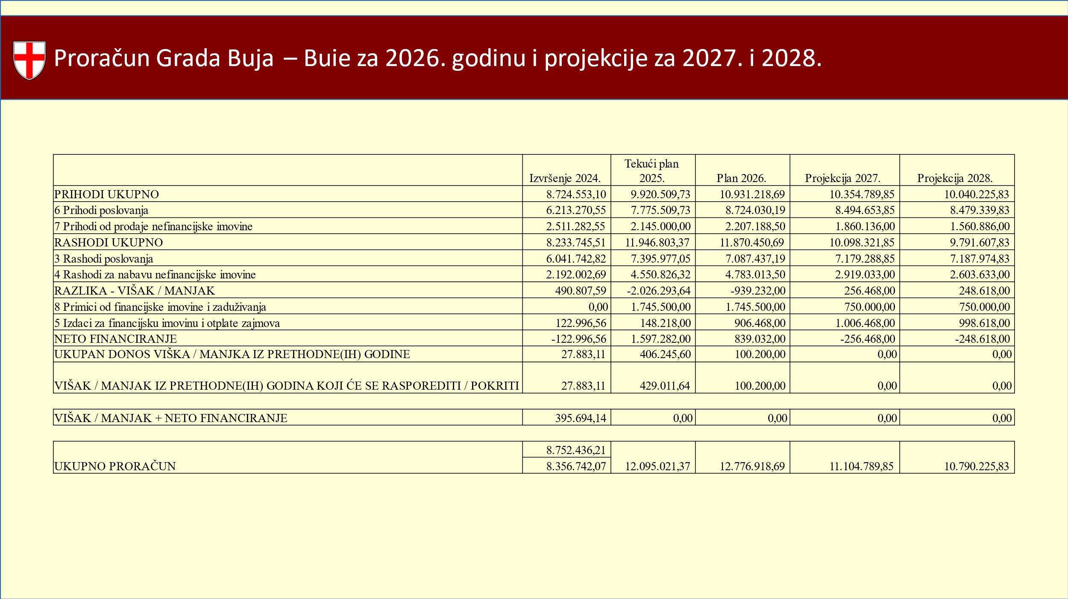

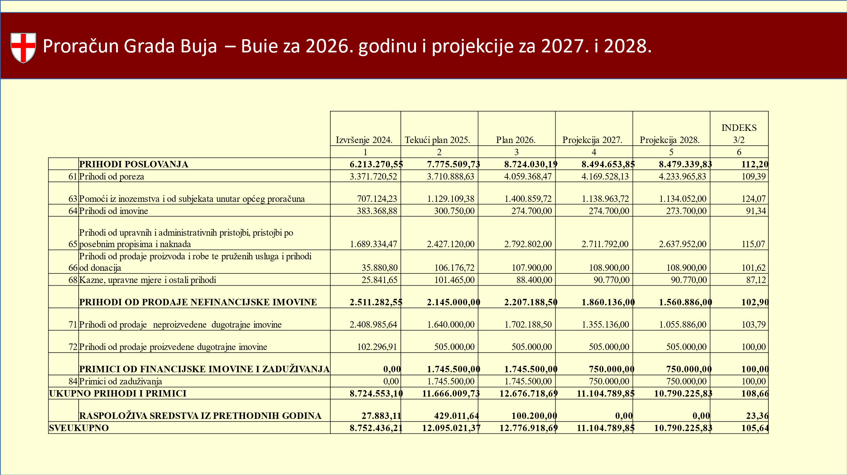

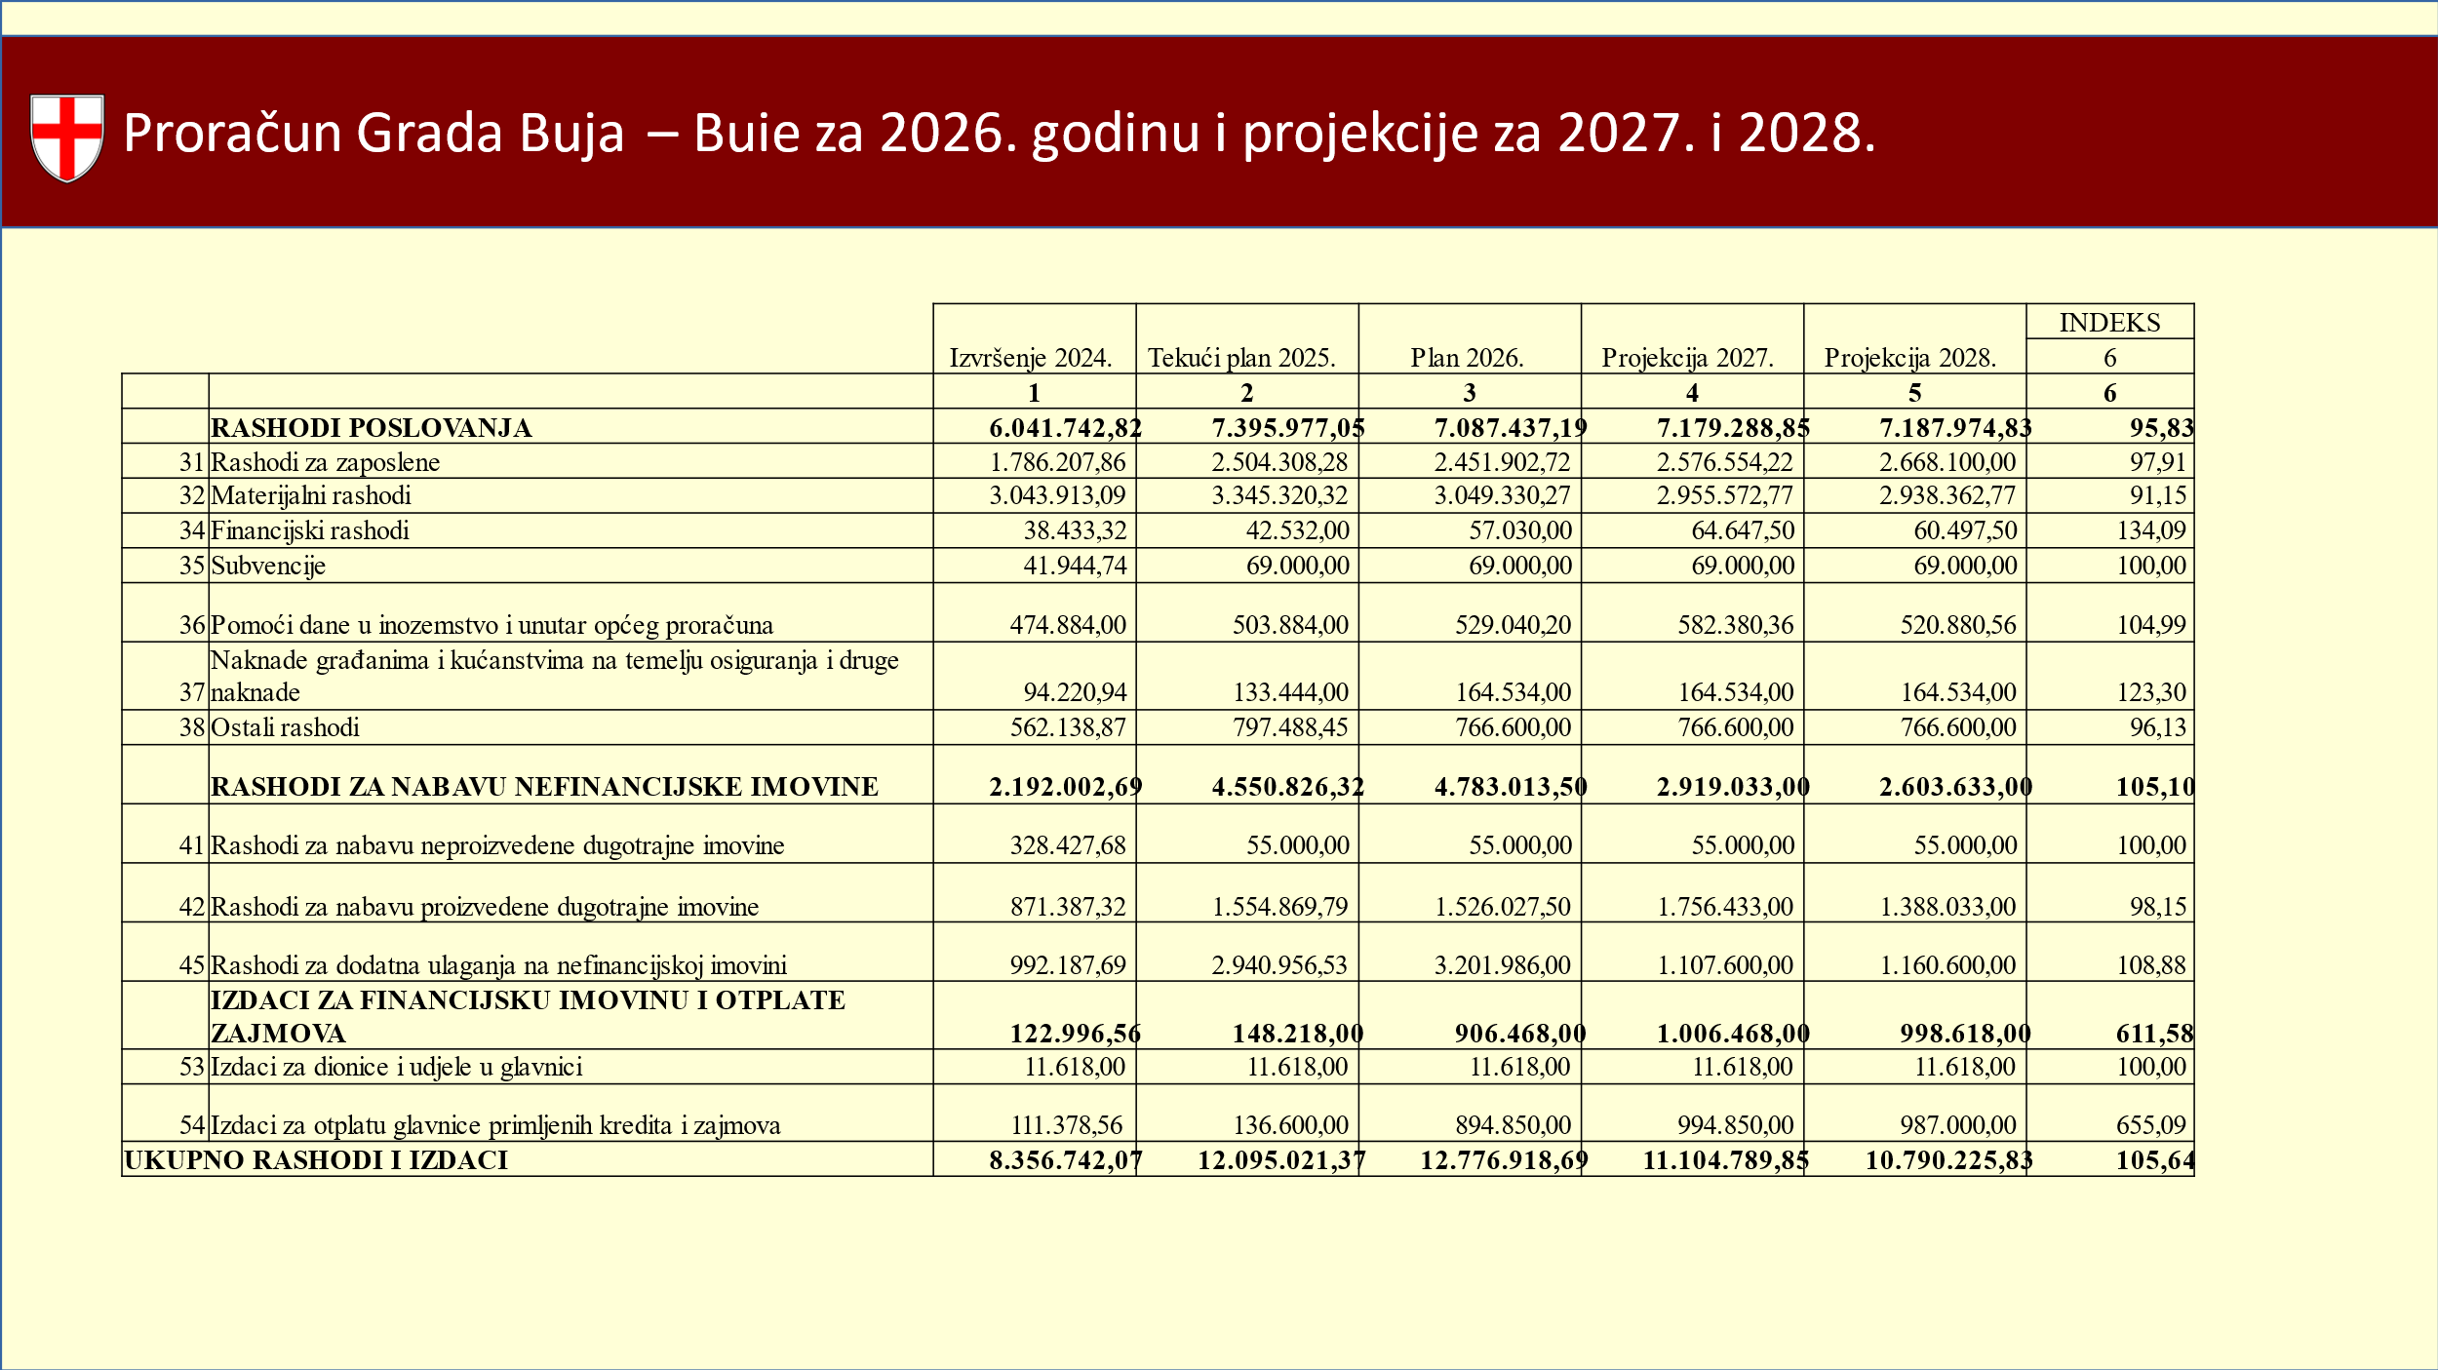

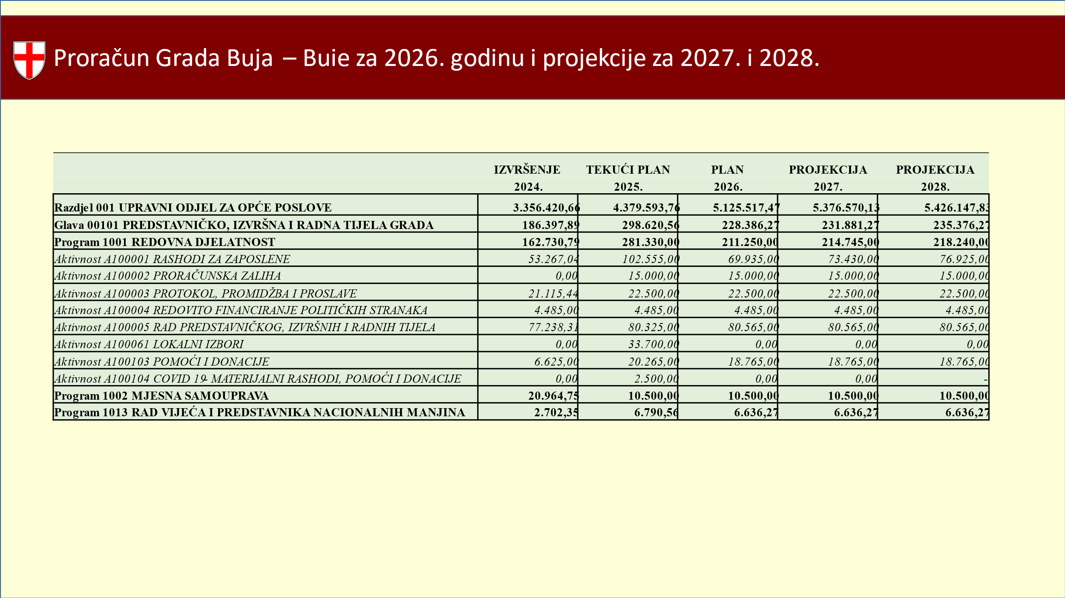

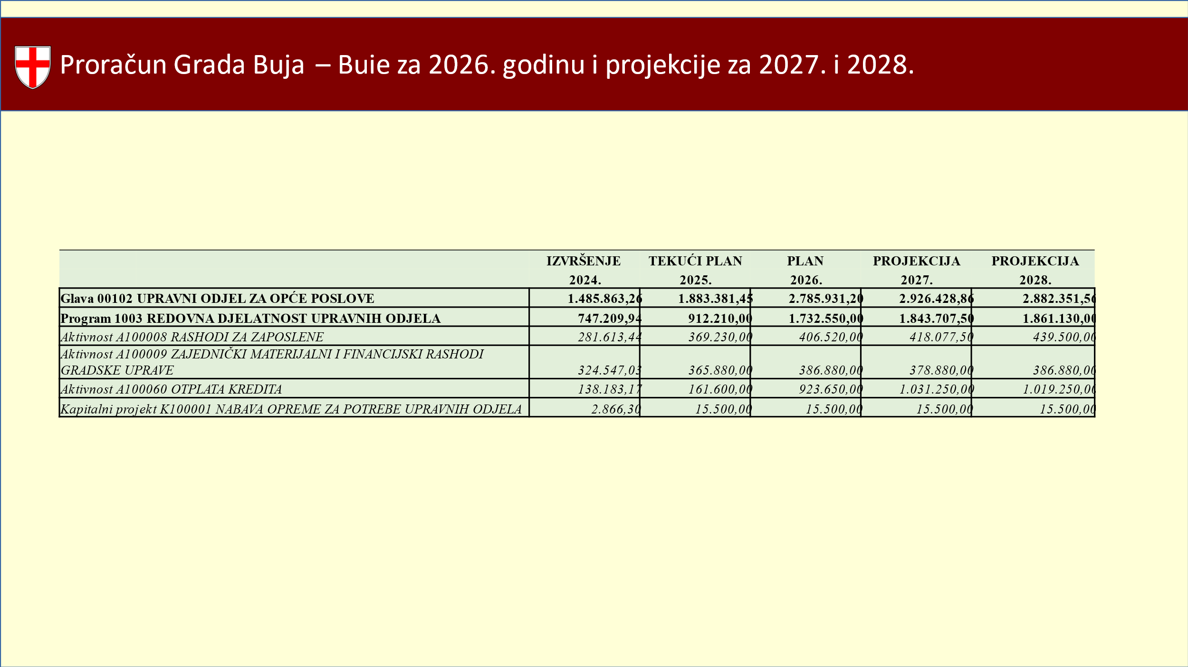
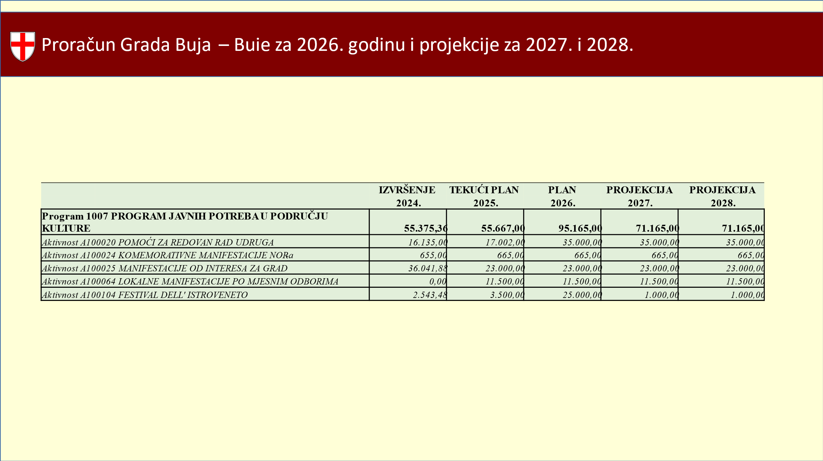

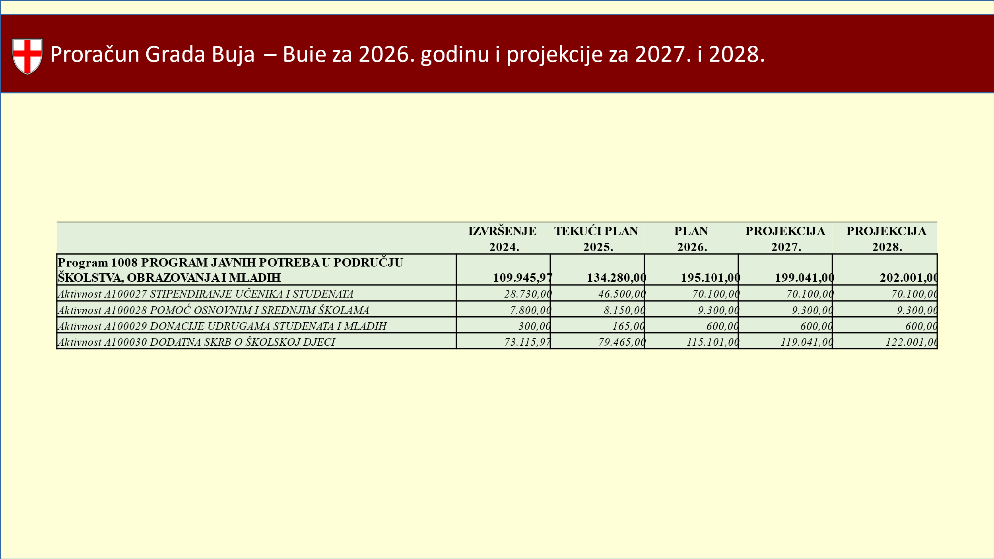

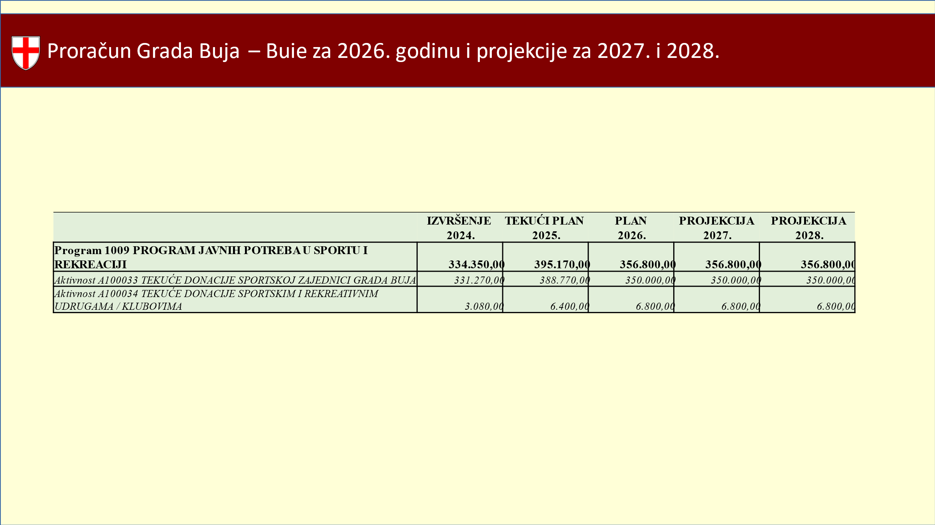

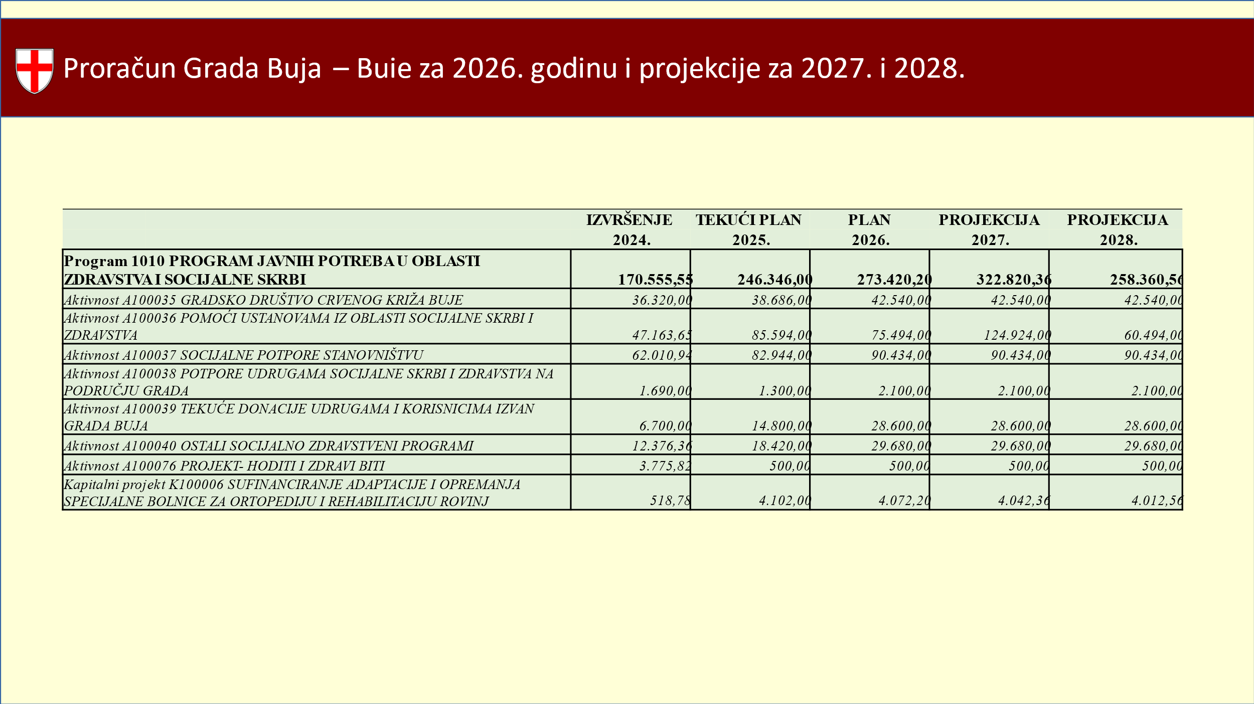

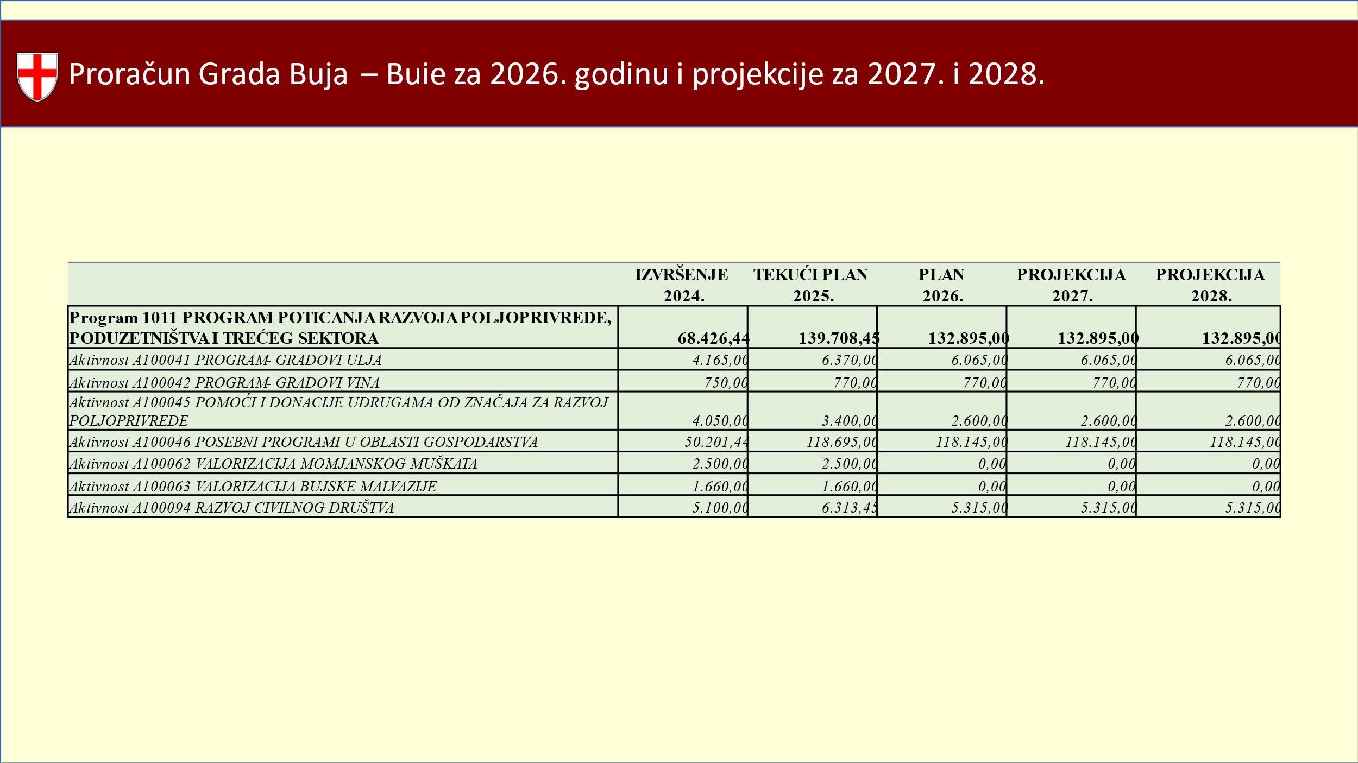

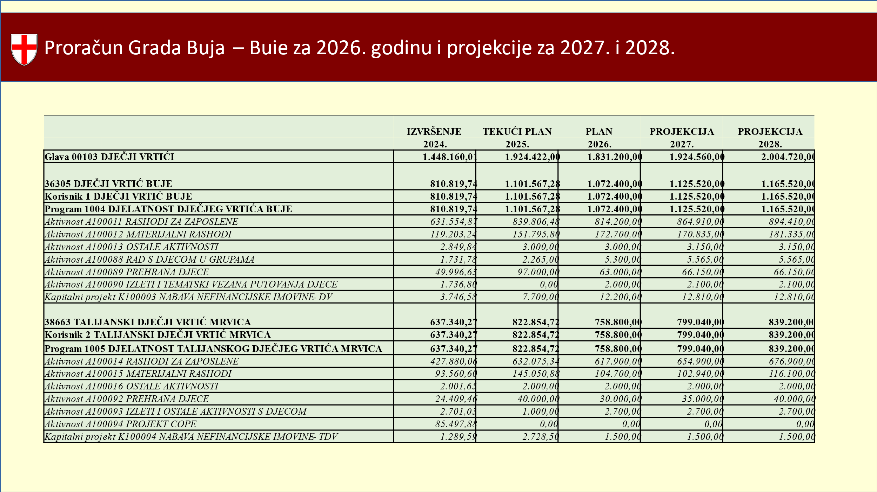

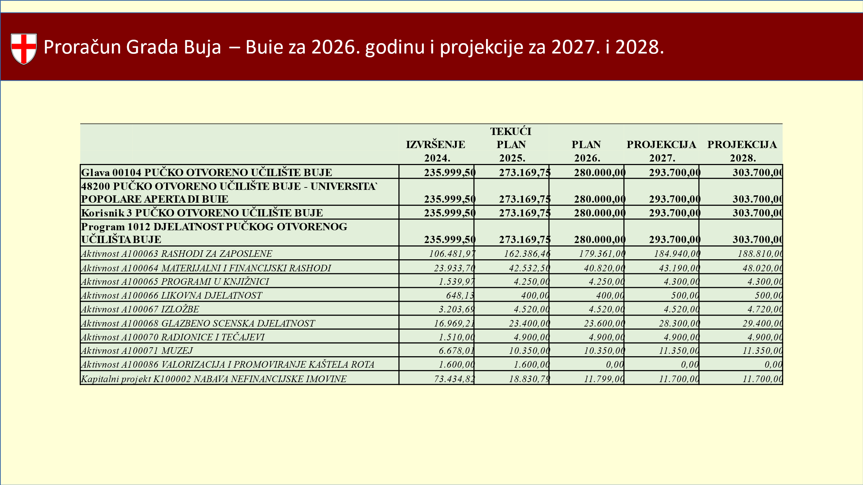

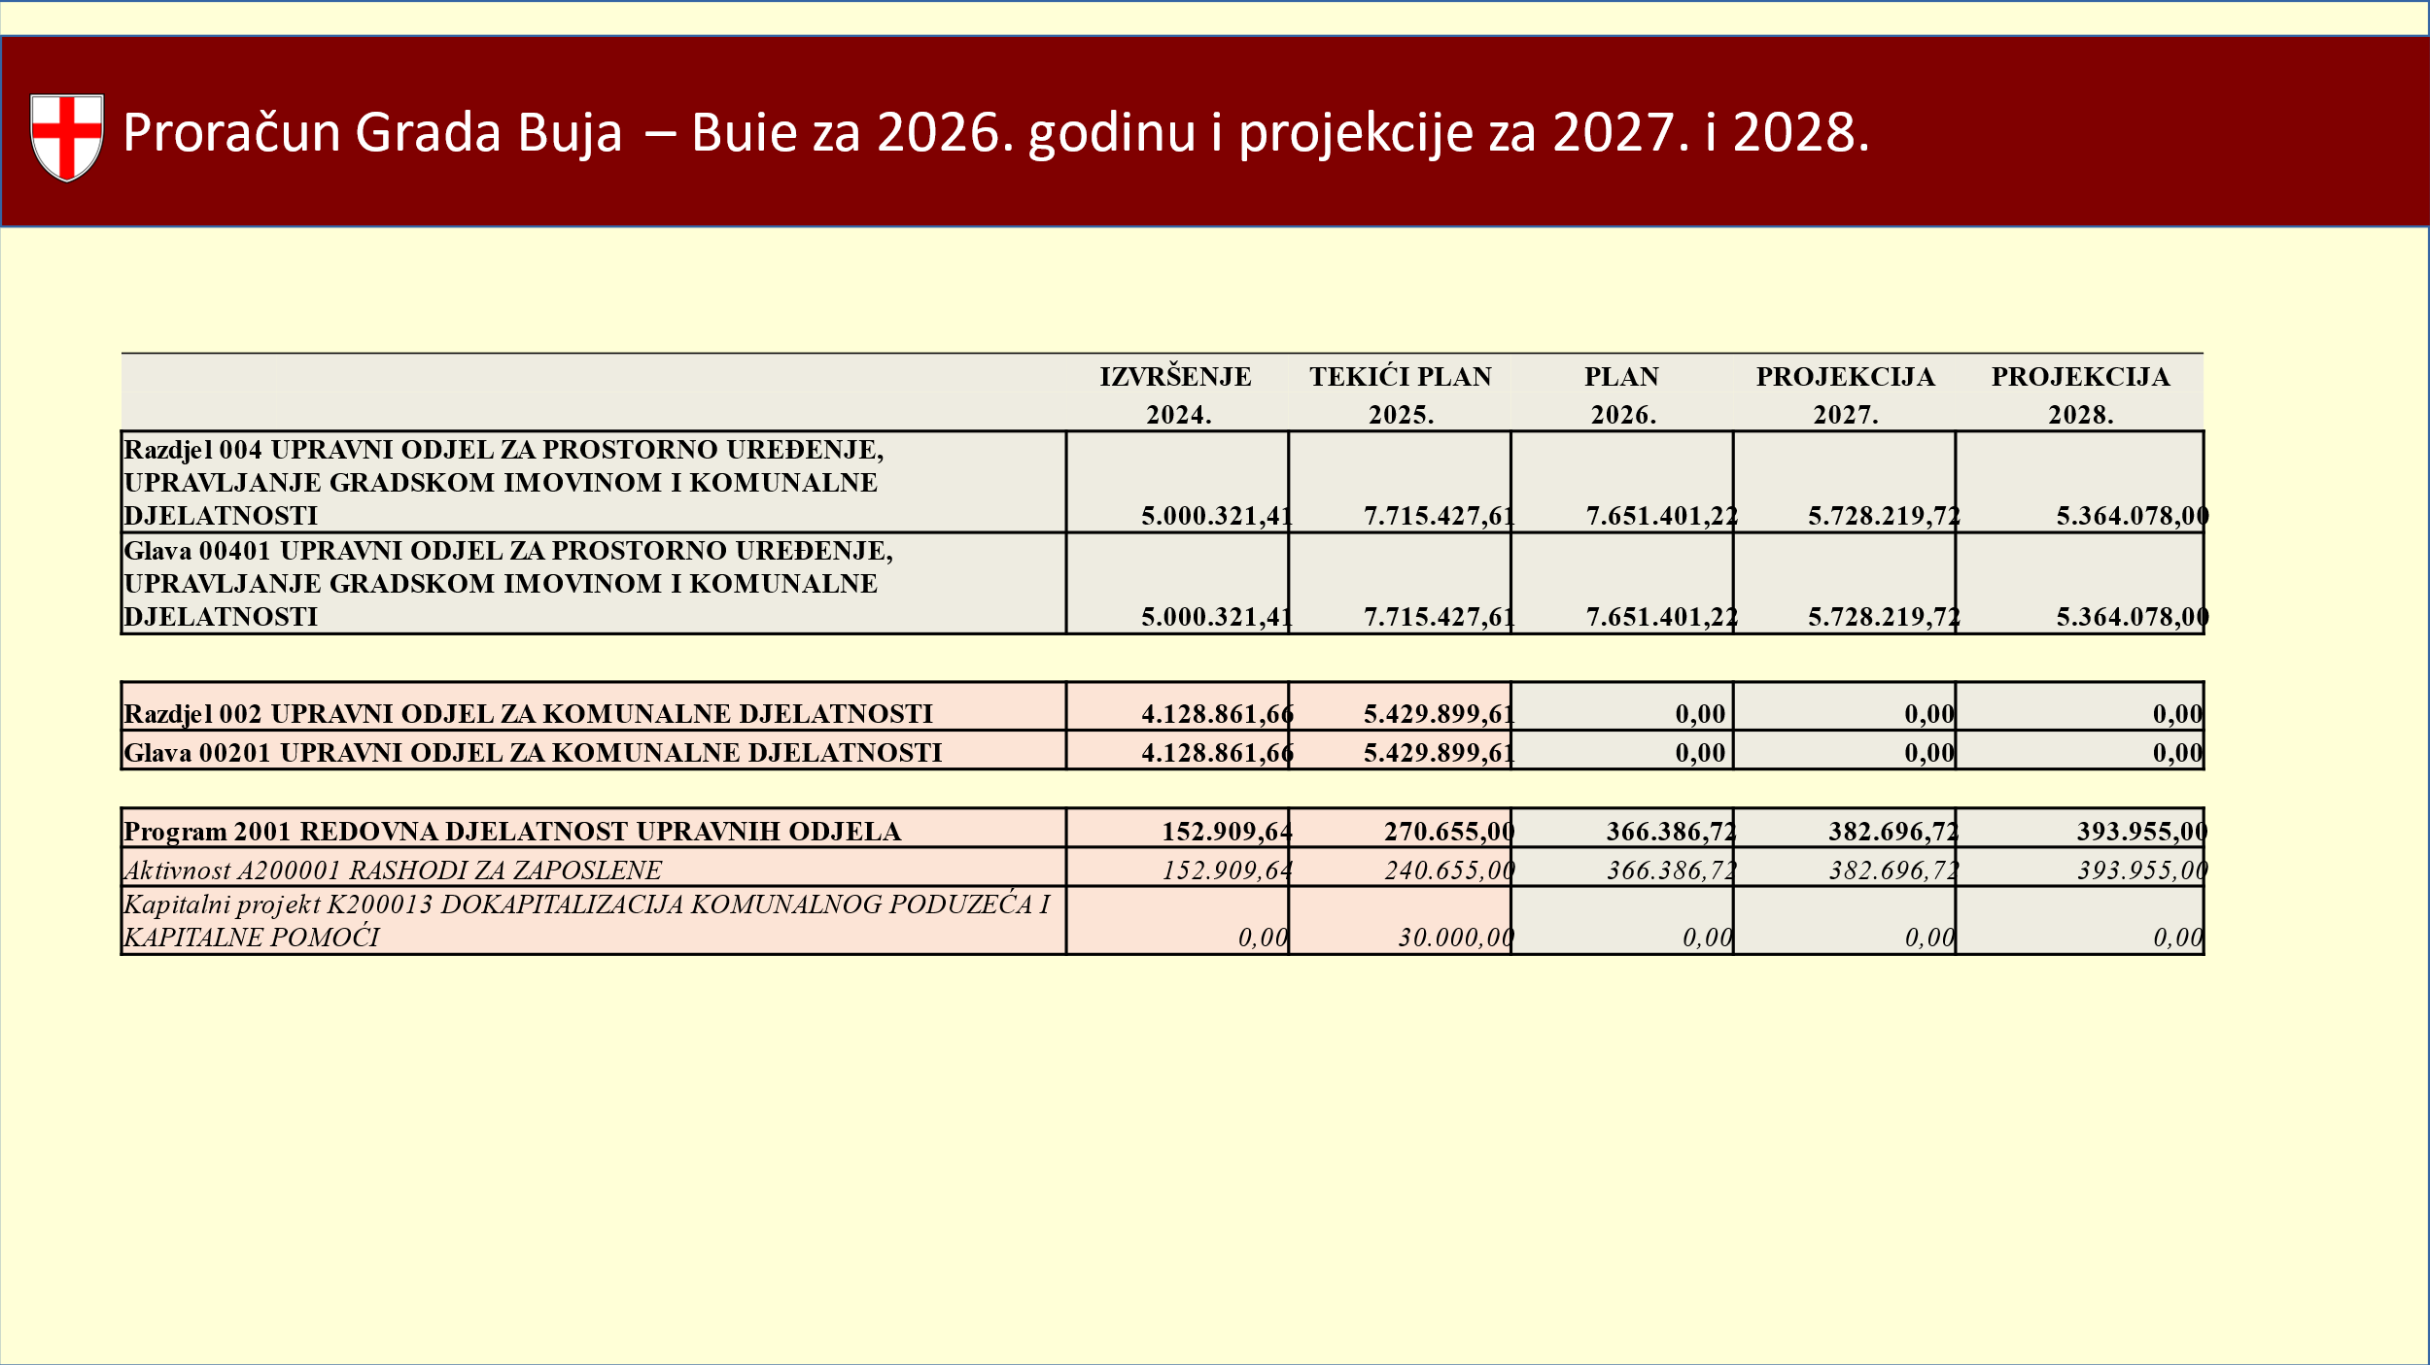

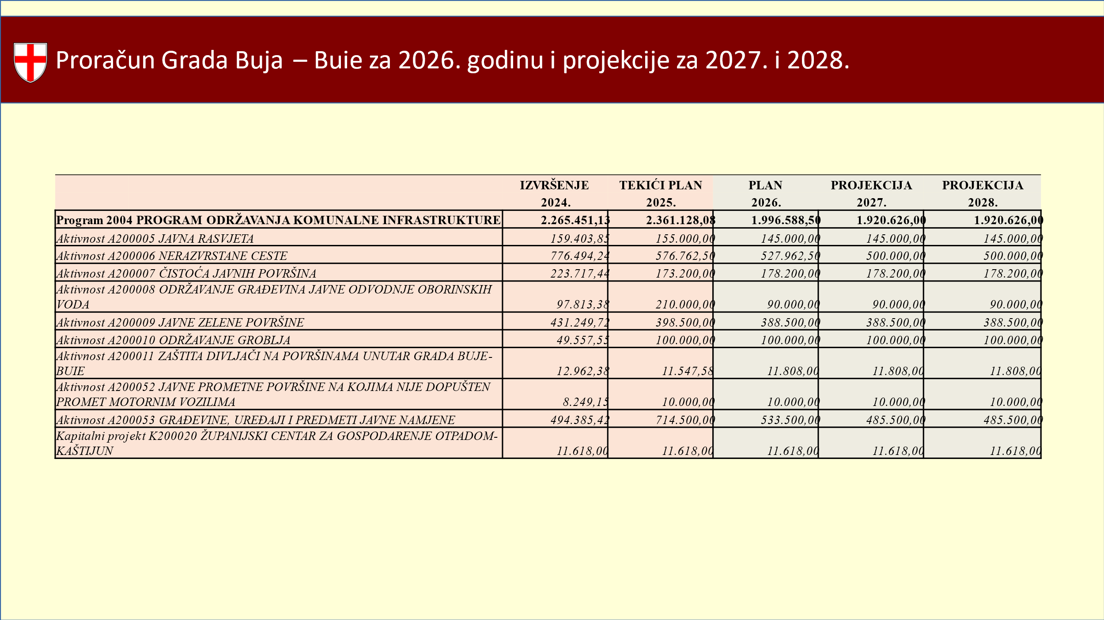

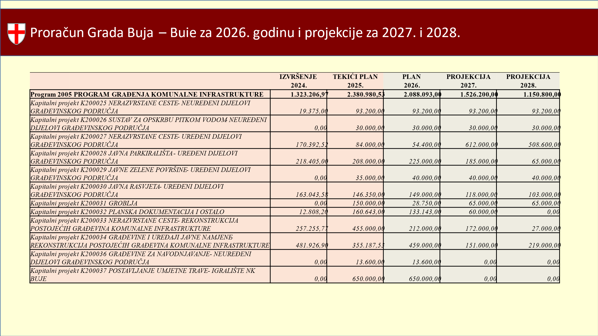

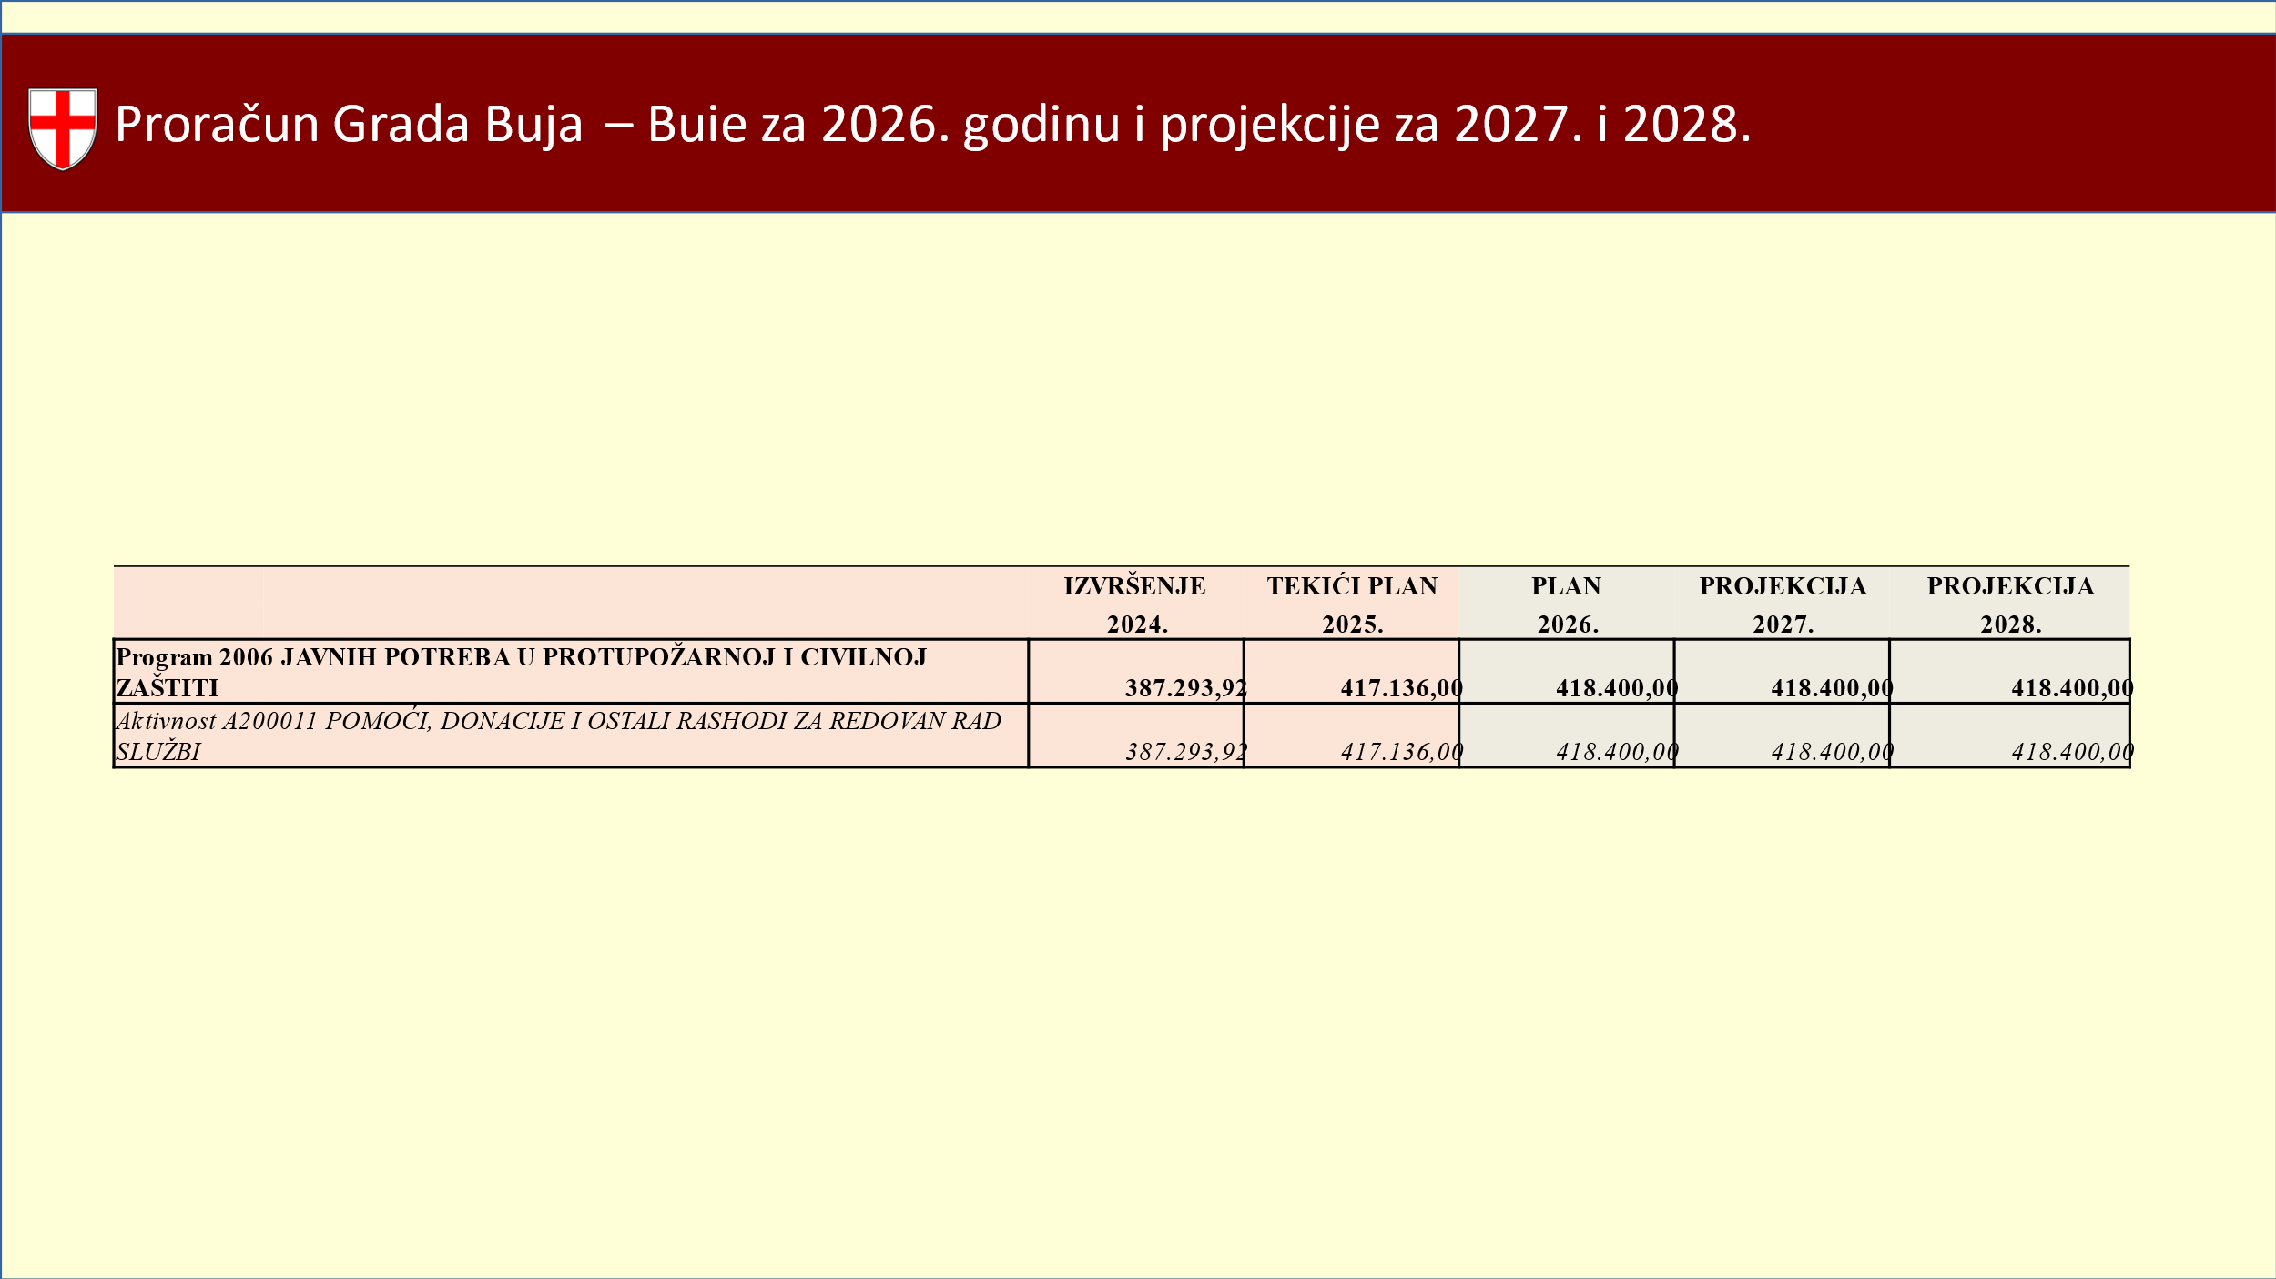

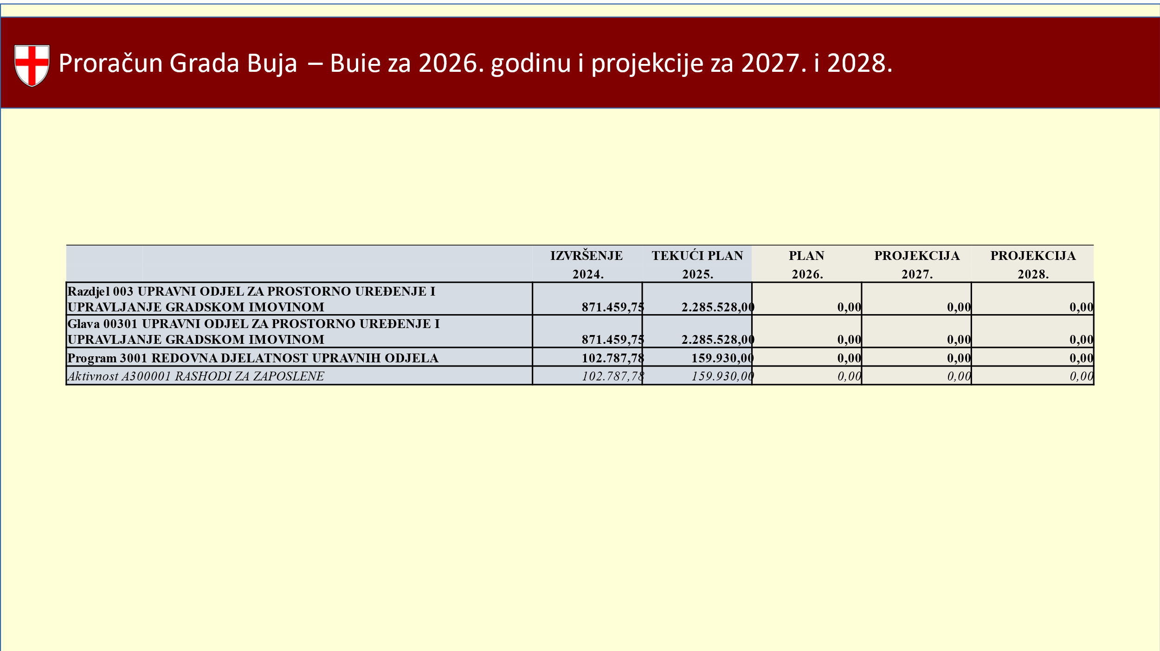

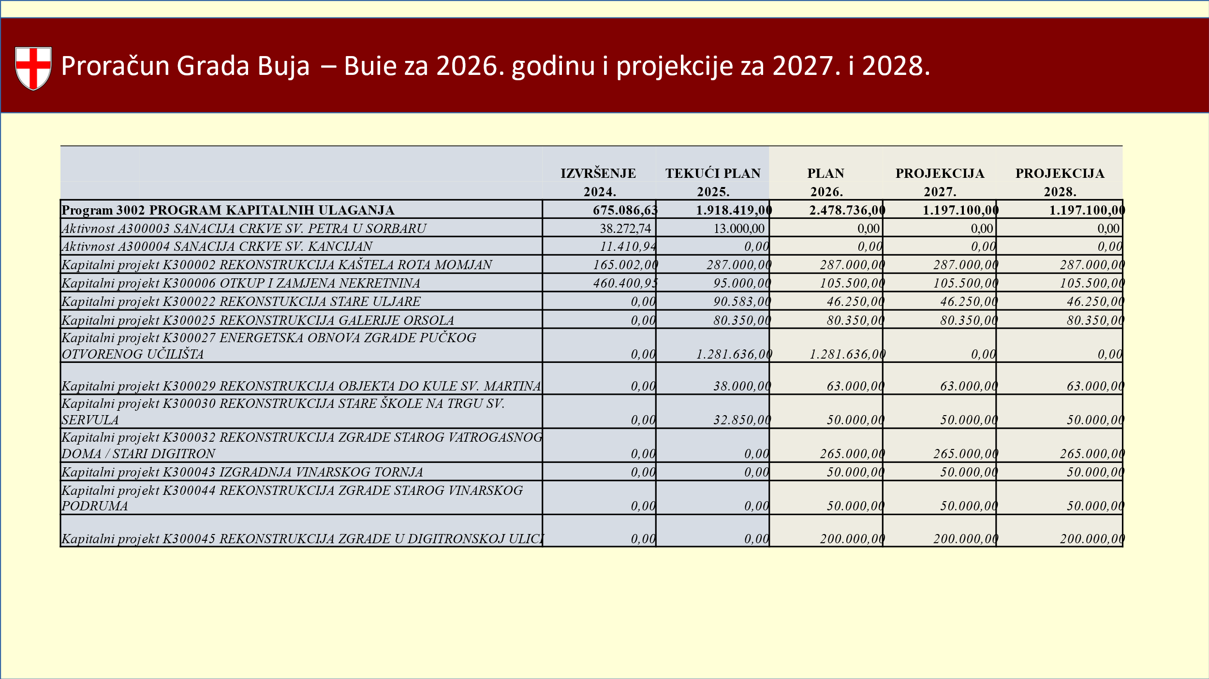

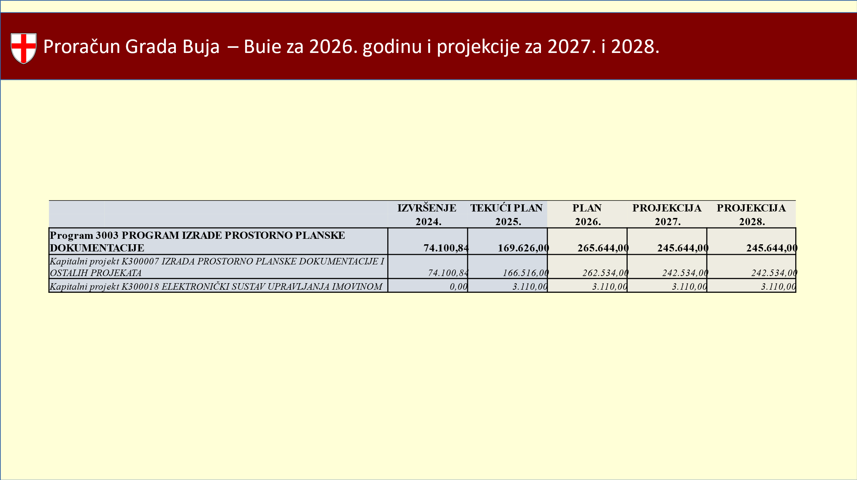

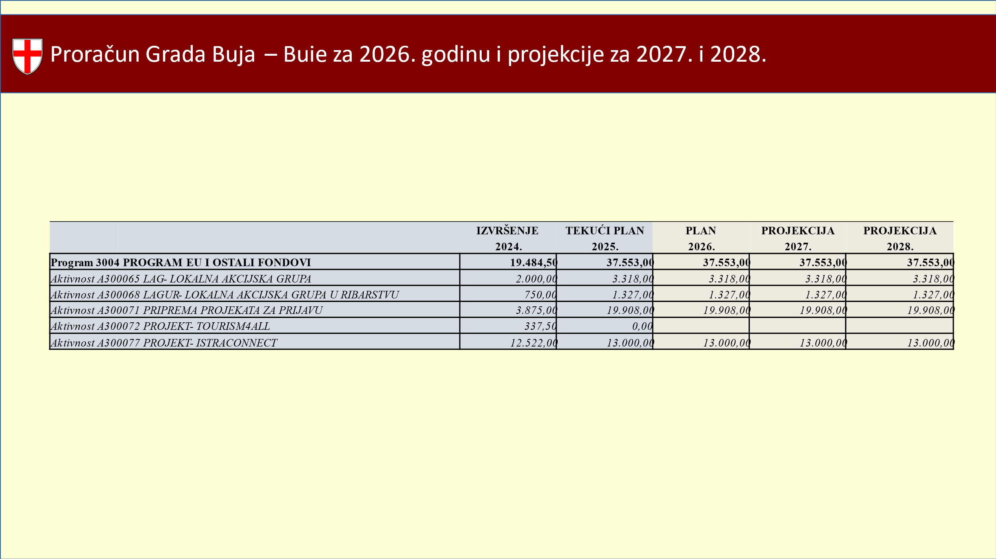
La presidente ha aperto la trattazione.

La presidente ha affermato che il bilancio è stato elaborato dagli organi di lavoro del Consiglio cittadino, i quali hanno approvato all’unanimità la proposta di bilancio, e che chiede pertanto ai consiglieri di commentare il bilancio presentato.

È intervenuto Ivica Ćošković e ha chiesto maggiori informazioni riguardo al progetto della Torre del vino e se per la ristrutturazione dell’edificio in via Digitron fossero previsti e garantiti i mezzi finanziari mediante i fondi europei.

Il sindaco ha spiegato che quest’anno è stata avviata la procedura di appalto pubblico per predisporre la documentazione progettuale per la ristrutturazione dell’edificio in via Digitron e che prossimamente verrà indetta la gara d’appalto per la ristrutturazione degli edifici di proprietà della pubblica amministrazione, fornendo ulteriori informazioni al riguardo. Ha aggiunto che la documentazione progettuale per questo bando è in fase di preparazione, che la procedura di appalto pubblico è stata conclusa e che la Delibera di aggiudicazione è stata pubblicata sul sito web della Città di Buie.
Il sindaco ha fornito maggiori informazioni sul progetto della Torre del vino, il quale contribuirà allo sviluppo turistico, economico e, infine, finanziario della Città di Buie. Ha aggiunto che i consiglieri decideranno in merito alla sua collocazione mediante le modifiche e integrazioni al Piano regolatore territoriale e ha elencato le proposte relative a delle ubicazioni interessanti da prendere in considerazione.

È intervenuto il consigliere Valter Turčinović e ha chiesto se per quanto concerne le borse di studio e i premi al merito conferiti agli alunni per i loro risultati siano previsti dei fondi più consistenti poiché ritiene che il lavoro e i successi degli studenti eccellenti debbano essere sostenuti.

Il sindaco ha detto che la Città eroga le borse di studio agli studenti secondo determinati criteri e che ogni anno, in occasione della Giornata della Città, nelle ore mattutine, vengono assegnati i premi agli studenti per i loro risultati, insieme agli attestati di ringraziamento. Ha detto di essere d’accordo e di essere aperto alle proposte relative alla revisione degli importi dei premi.

La presidente ha preso la parola e ha affermato che nella proposta di Bilancio è stata inclusa una voce relativa alla fornitura gratuita dell’occorrente scolastico agli studenti delle scuole elementari, e ha detto che ciò costituirà un beneficio significativo soprattutto per i genitori degli alunni della sesta e settima classe, per i quali questo rappresenta la voce di spesa più ingente.

È intervenuto il consigliere David Antonini e ha chiesto se la Città di Buie avesse previsto nel Bilancio dei fondi per adempiere ai propri obblighi nei confronti dell’Unità pubblica dei Vigili del Fuoco, e ha affermato che durante la seduta del Consiglio cittadino di Umago è stato menzionato il fatto che la Città di Buie fosse in ritardo con i pagamenti verso l’Unità pubblica dei Vigili del Fuoco.

Il sindaco ha detto che i fondi destinati alla protezione civile antincendio sono garantiti nel bilancio e ha affermato che l’informazione sul ritardo nei pagamenti non è corretta. Ha spiegato come funziona il finanziamento da parte dei comuni e come talvolta possano verificarsi dei ritardi nei pagamenti dei loro obblighi nei confronti dell’Unità pubblica dei Vigili del Fuoco. È intervenuta Loreta Makovac aggiungendo di poter affermare con certezza che la Città di Buie è puntuale nei pagamenti. Ha aggiunto inoltre che l’importo è previsto nel programma di finanziamento della protezione civile antincendio.

Il consigliere Valter Turčinović ha chiesto la parola e ha posto una domanda relativa all’assistenza sanitaria a Buie e alle imminenti partenze dei medici, suggerendo alcune possibili modalità per “trattenere” i medici mediante diversi sussidi.

Il sindaco ha detto che tutti i medici operanti nel territorio della Città hanno stipulato un accordo con la Regione Istriana e, mediante le Case della salute, con la Città, per effetto del quale ricevono 400,00 euro di agevolazioni per l’affitto dell’alloggio, e ha illustrato il progetto del futuro appartamento da concedere in affitto ai medici nei pressi della caserma dei Vigili del fuoco.

La presidente ha affermato che il bilancio è socialmente sensibile e che costituisce una buona base per il lavoro futuro nell’anno a venire e, considerato il voto positivo degli organi di lavoro del Consiglio cittadino e il fatto che non sono stati presentati emendamenti ufficiali al bilancio, ha proposto che il bilancio venga approvato così com’è.

Non essendoci state ulteriori domande né commenti, la presidente ha posto in votazione la Proposta di Bilancio della Città di Buje-Buie per l’esercizio 2026 unitamente alle proiezioni per gli anni 2027 e 2028.

CONCLUSIONE:
Il Consiglio cittadino ha approvato all’unanimità con 12 voti FAVOREVOLI, su un totale di 12 consiglieri presenti, la Proposta di Bilancio della Città di Buje-Buie per l’esercizio 2026 unitamente alle proiezioni per gli anni 2027 e 2028.

Ad. 7. Proposta di Delibera sull’esecuzione del bilancio della Città di Buje-Buie per l’esercizio 2026

La presidente ha dato la parola all’assessora dell’Assessorato agli affari generali, Loreta Makovac.

Loreta Makovac ha spiegato brevemente il punto in questione con la seguente diapositiva:

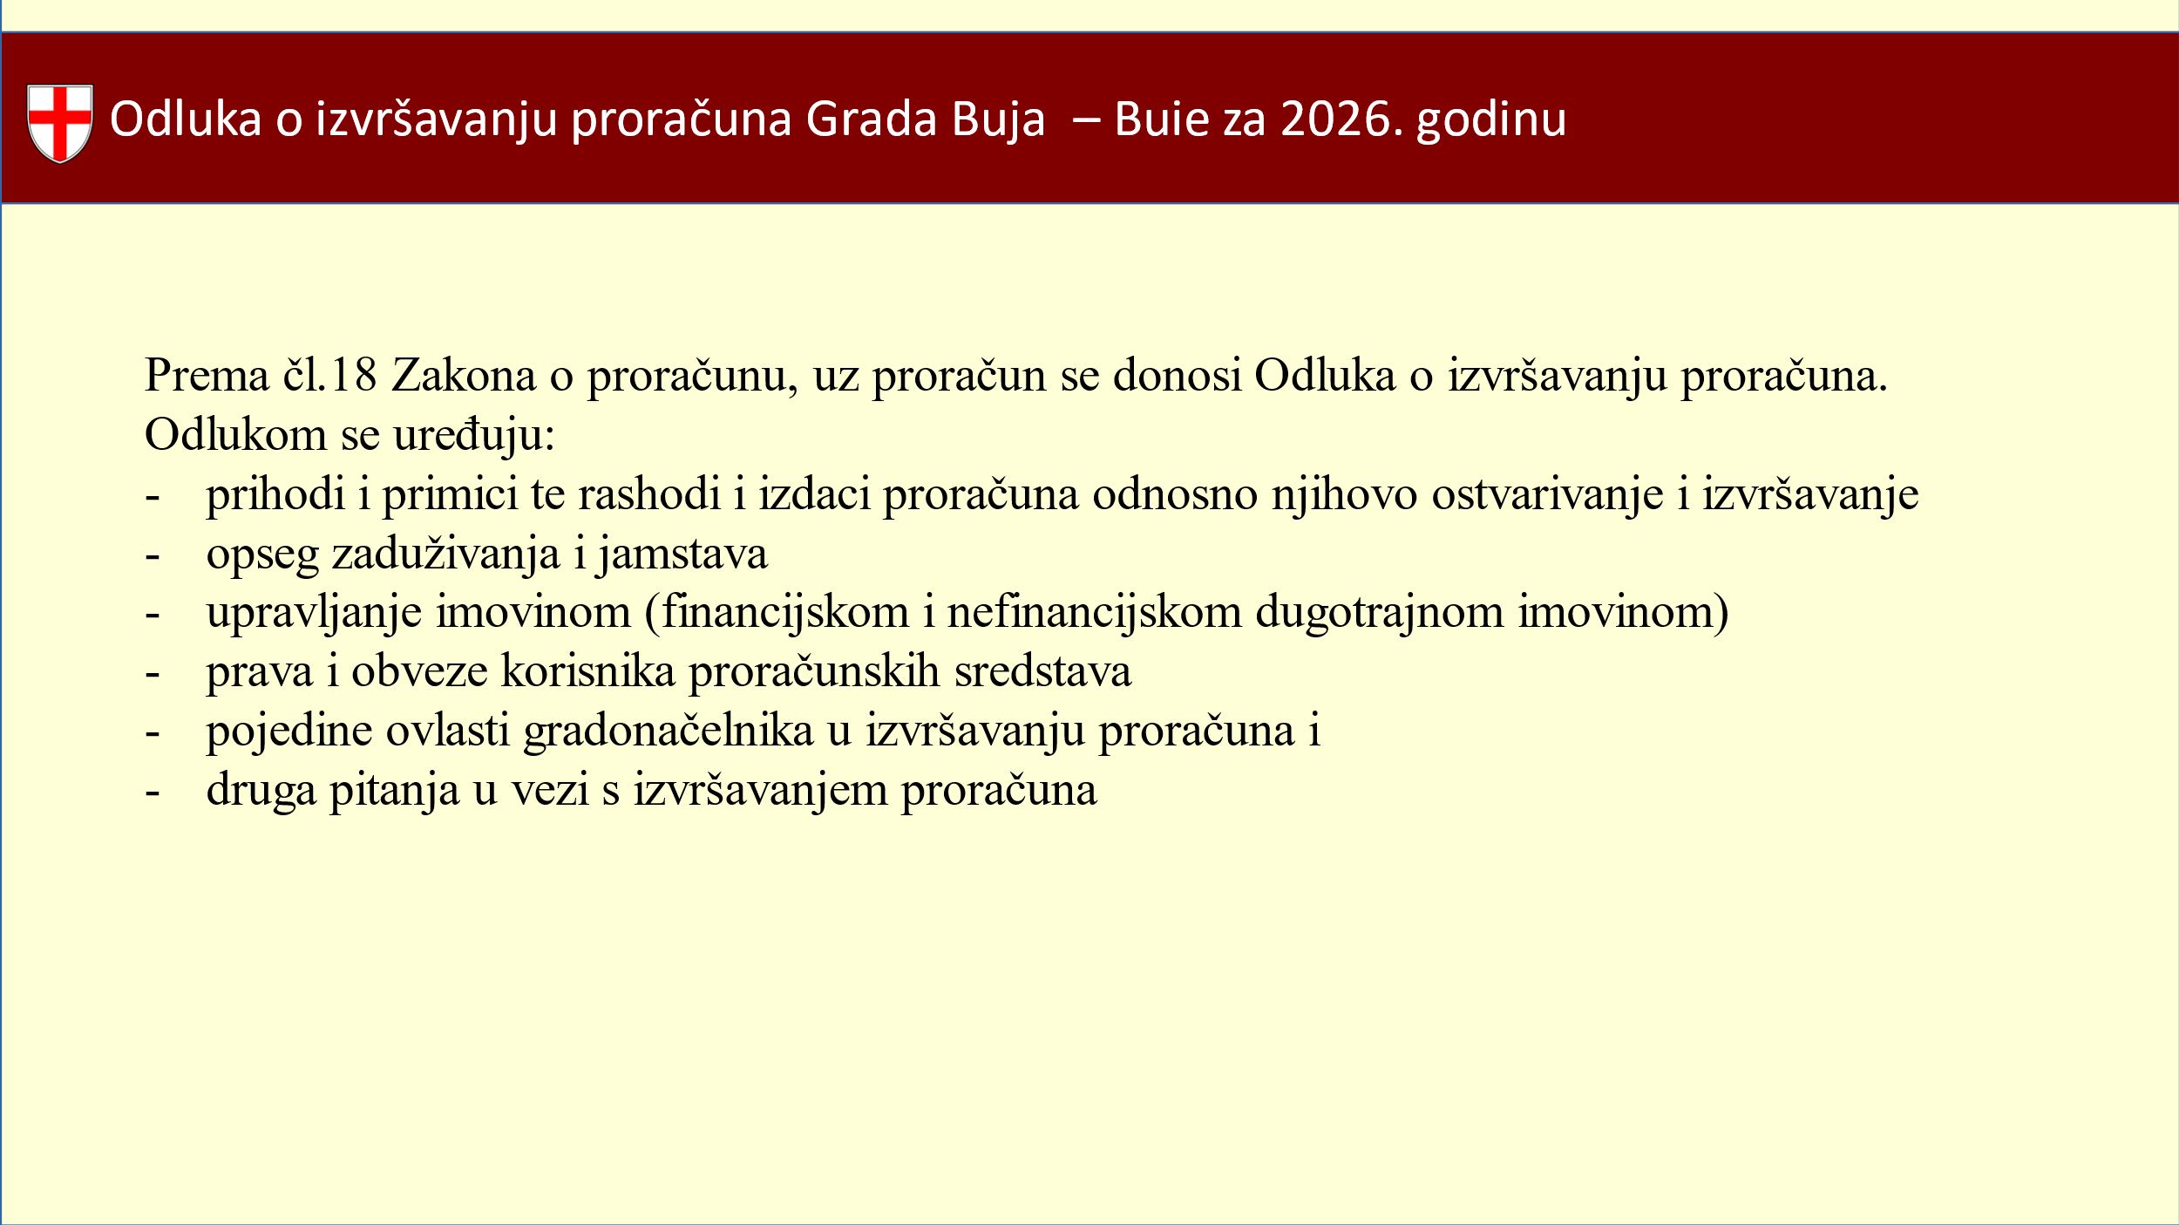

La presidente ha aperto la trattazione.

Non essendoci state ulteriori domande, la presidente ha posto in votazione la Proposta di Delibera sull’esecuzione del bilancio della Città di Buje-Buie per l’esercizio 2026.

CONCLUSIONE:
Il Consiglio cittadino ha approvato all’unanimità con 12 voti FAVOREVOLI, su un totale di 12 consiglieri presenti, la Proposta di Delibera sull’esecuzione del bilancio della Città di Buje-Buie per l’esercizio 2026.

Ad. 8. Proposta di Programma di manutenzione delle infrastrutture comunali della Città di Buje-Buie per il 2026, unitamente alle proiezioni per gli anni 2027 e 2028

La presidente ha dato la parola all’assessore Elvis Glavičić, il quale ha presentato il punto all’ordine del giorno con la seguente diapositiva:

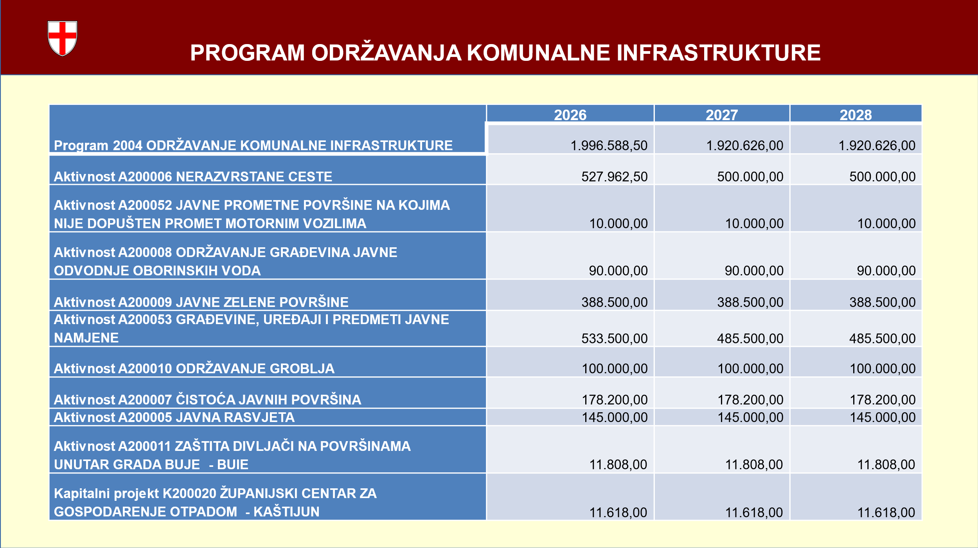

La presidente ha aperto la trattazione.

È intervenuto il consigliere Danilo Pištan, il quale ha posto una domanda in merito alle decorazioni natalizie, chiedendo con quali modalità venisse concordata la loro collocazione.
Il sindaco ha detto che le decorazioni natalizie vengono collocate in base alla consultazione e all’accordo con i comitati locali.
Danilo Pištan ha proposto una diversa distribuzione delle luminarie poiché in alcune zone ce ne sono in eccesso, mentre in altre troppo poche.
Il sindaco ha detto che per l’anno prossimo si prenderà in considerazione un ampliamento e una diversa disposizione delle luminarie.

È intervenuto Valter Turčinović e ha detto che a causa delle abbondanti piogge l’asfalto è andato distrutto e che è ora difficile raggiungere i campi, chiedendo quando e in che modo si potrebbe avviare la risoluzione di tale problematica.

Elvis Glavičić ha detto che tali situazioni vengono risolte in base alle richieste pervenute, in quanto non pianificabili, e ha detto che le persone che hanno riscontrato tali problemi possono presentare liberamente una richiesta per l’avvio della procedura di riparazione.

Ivica Ćošković ha preso la parola e ha posto la domanda, già menzionata in una delle precedenti sedute del Consiglio cittadino, relativa alla questione del cimitero di Castelvenere e ha chiesto se fosse stato raggiunto un accordo o se nel frattempo fosse stata individuata l’ubicazione di quest’ultimo.

Il sindaco ha detto che, in linea di principio, è stato raggiunto un accordo e che la realizzazione sarà a carico della 6. Maj, laddove nel cimitero locale centrale di Castelvenere verrà costruito un ossario in cemento per le ossa riesumate, e che l’intervento dovrebbe essere completato entro il 2027. Ha inoltre aggiunto l’informazione sull’ampliamento del cimitero di Buie verso sud e sul nuovo cimitero di San Michele.

Danilo Pištan ha detto che a Castelvenere si dovrà tenere un dibattito pubblico perché gli abitanti non saranno d’accordo in merito al cambio d’ubicazione del cimitero.
La presidente ha detto che la questione sarà oggetto di discussione prima dell’adozione.

Valter Turčinović ha chiesto informazioni in merito alla risoluzione della questione dei servizi igienici nel cimitero di Momiano, chiedendo se tale questione dovesse essere risolta mediante richiesta o secondo quali modalità?

Elvis Glavičić ha detto che la questione verrà risolta mediante il programma di manutenzione, il che non richiede una specifica voce di bilancio.

Non essendoci state ulteriori domande, la presidente ha posto in votazione la Proposta di Programma di manutenzione delle infrastrutture comunali della Città di Buje-Buie per il 2026, unitamente alle proiezioni per gli anni 2027 e 2028.

CONCLUSIONE:
Il Consiglio cittadino ha approvato all’unanimità con 12 voti FAVOREVOLI, su un totale di 12 consiglieri presenti, la Proposta di Programma di manutenzione delle infrastrutture comunali della Città di Buje-Buie per il 2026, unitamente alle proiezioni per gli anni 2027 e 2028.

Ad. 9. Proposta di Programma di costruzione delle infrastrutture comunali nella Città di Buje-Buie per il 2026, unitamente alle proiezioni per gli anni 2027 e 2028

La presidente ha dato la parola all’assessore Elvis Glavičić, il quale ha presentato il punto all’ordine del giorno con la seguente diapositiva:

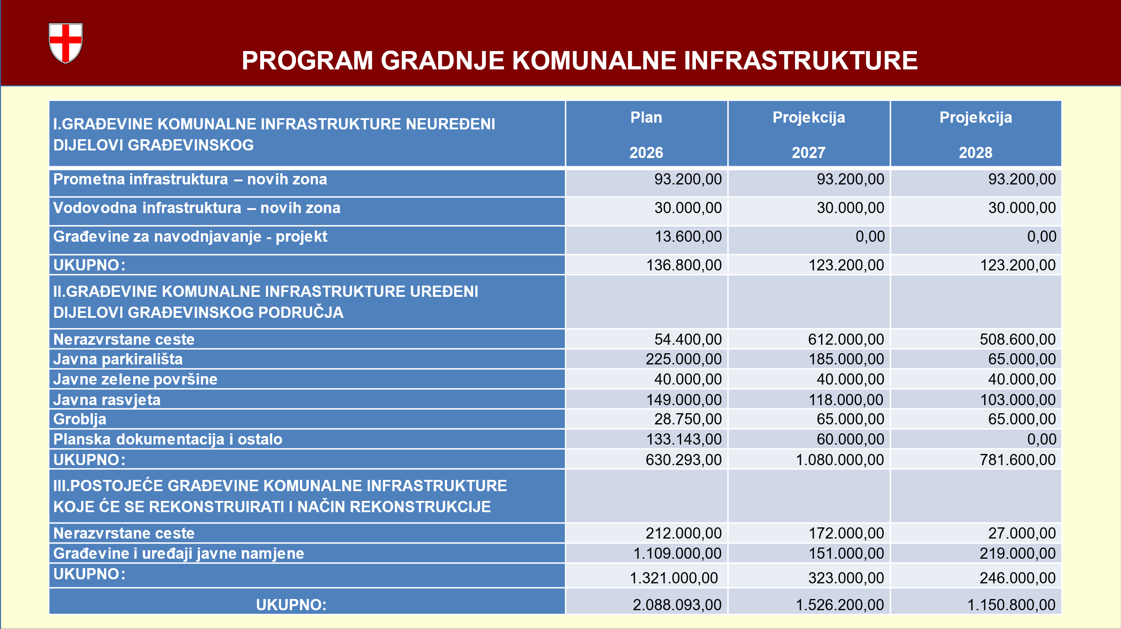
La presidente ha aperto la trattazione.

Non essendoci state ulteriori domande, la presidente ha posto in votazione la Proposta di Programma di costruzione delle infrastrutture comunali della Città di Buje-Buie per il 2026, unitamente alle proiezioni per gli anni 2027 e 2028.

CONCLUSIONE:
Il Consiglio cittadino ha approvato all’unanimità con 12 voti FAVOREVOLI, su un totale di 12 consiglieri presenti, la Proposta di Programma di costruzione delle infrastrutture comunali della Città di Buje-Buie per il 2026, unitamente alle proiezioni per gli anni 2027 e 2028.

Ad. 10. Proposta di Delibera sull’organizzazione e sulle competenze degli organi amministrativi della Città di Buje-Buie

La presidente ha dato la parola al sindaco della Città di Buie.

Il Sindaco ha affermato che con la Delibera sull’organizzazione e sulle competenze degli organi amministrativi della Città di Buie si istituisce l’organizzazione interna in 2 assessorati, e nello specifico l’Assessorato agli affari generali e l’Assessorato all’assetto territoriale, alla gestione del patrimonio municipale e ai servizi comunali. Ha detto che non ci saranno cambiamenti circa l’organizzazione e le competenze dell’Assessorato agli affari generali né delle relative sezioni, mentre, per quanto concerne l’Assessorato all’assetto territoriale e alla gestione del patrimonio municipale e l’Assessorato alle attività comunali attuali, questi ultimi verranno accorpati nell’Assessorato all’assetto territoriale, alla gestione del patrimonio cittadino e alle attività comunali. Nell’ambito del nuovo Assessorato verranno istituite 2 sezioni: la Sezione per la pianificazione territoriale e la gestione dei beni immobili e la Sezione per le attività comunali.
La presidente ha aperto la trattazione.
La presidente ha chiesto come sarebbero stati assegnati i posti di lavoro di capisezione.
Elvis Glavičić ha detto che queste opzioni sono ancora da valutare e che, al momento, non è in grado di fornire una risposta concreta alla domanda.
Non essendoci state ulteriori domande, la presidente ha posto in votazione la Proposta di Delibera sull’organizzazione e sulle competenze degli organi amministrativi della Città di Buje-Buie.
CONCLUSIONE:
Il Consiglio cittadino ha approvato all’unanimità con 12 voti FAVOREVOLI, su un totale di 12 consiglieri presenti, la Proposta di Delibera sull’organizzazione e sulle competenze degli organi amministrativi della Città di Buje-Buie.

Ad. 11. Proposta di Piano d’azione in materia di calamità naturali per il 2026
La presidente ha dato la parola all’assessore Elvis Glavičić.
Elvis Glavičić ha illustrato il presente punto con la seguente presentazione:

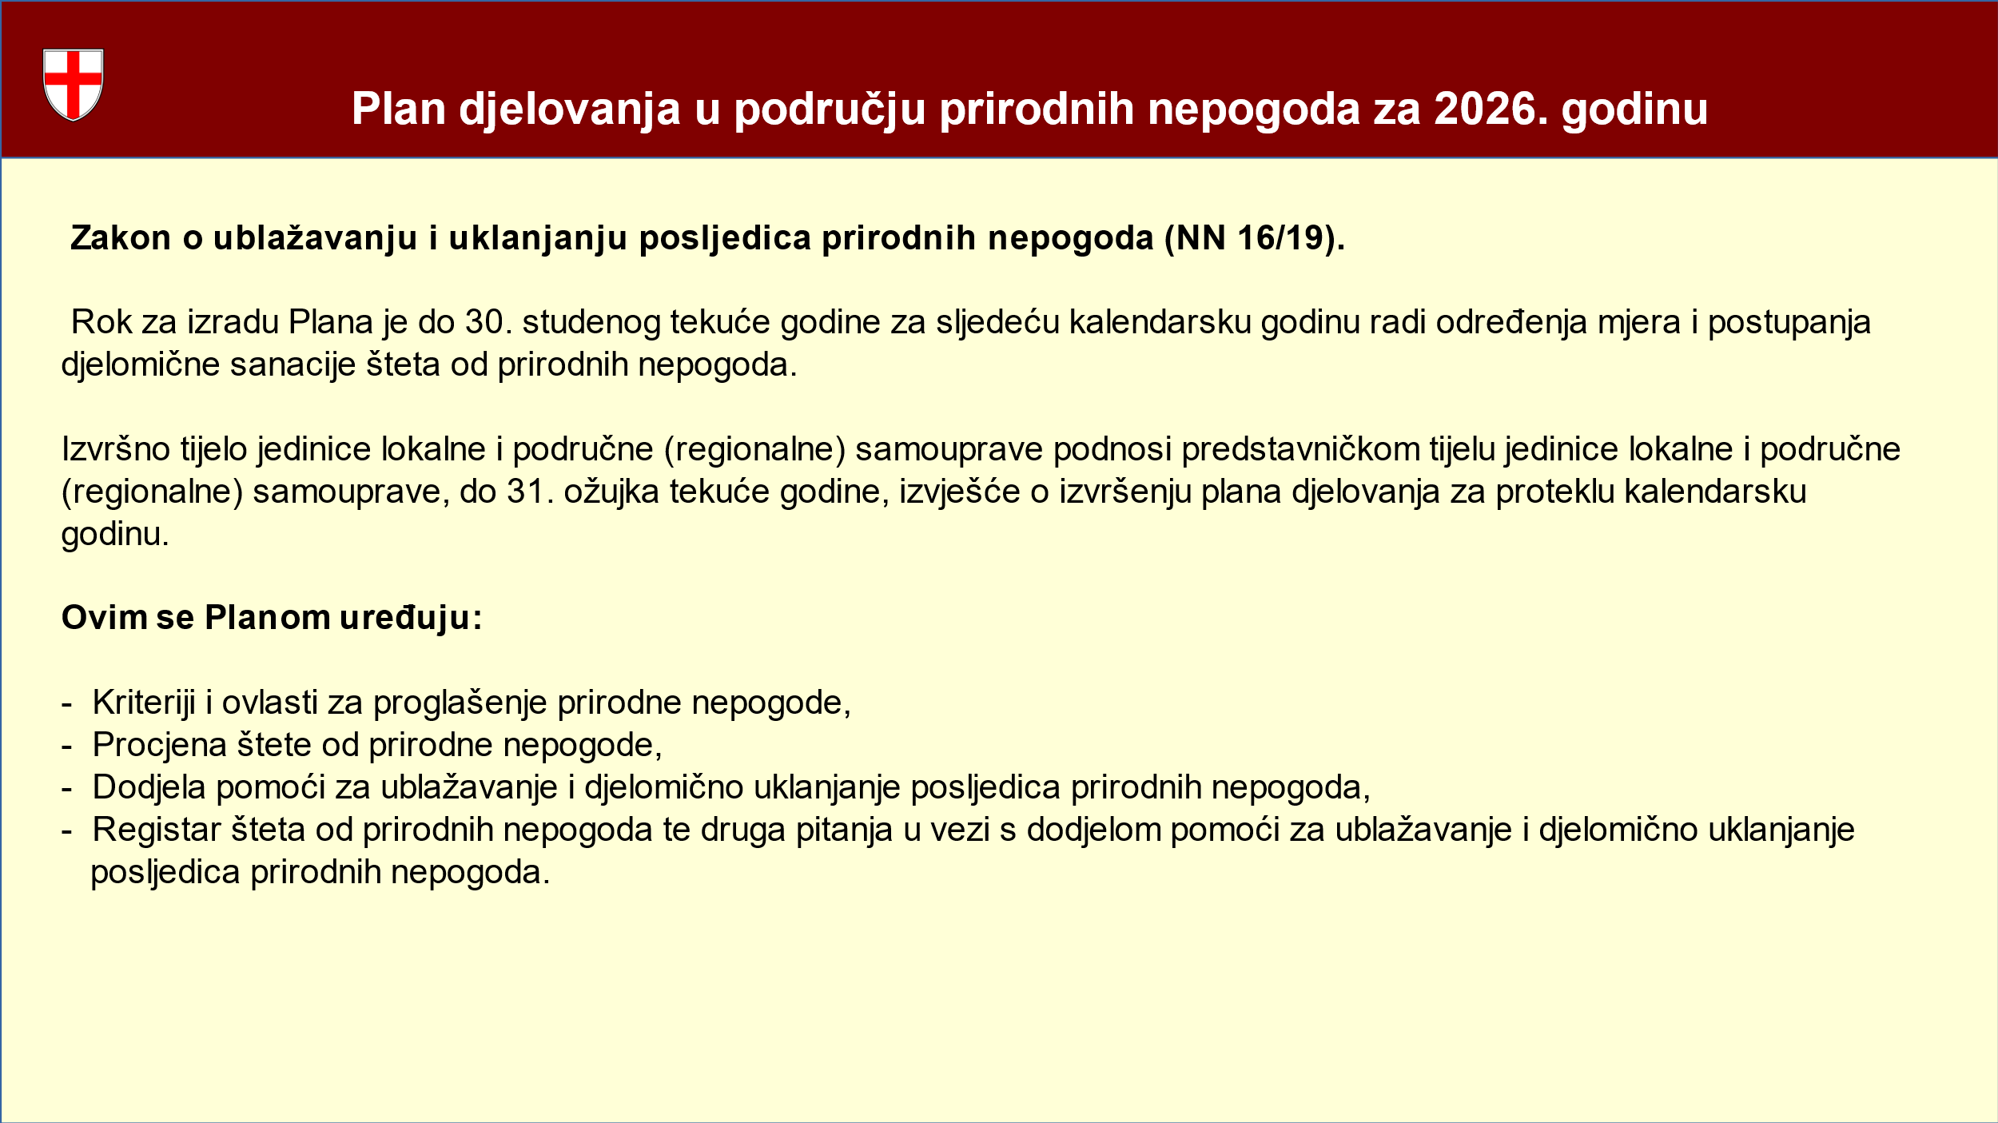

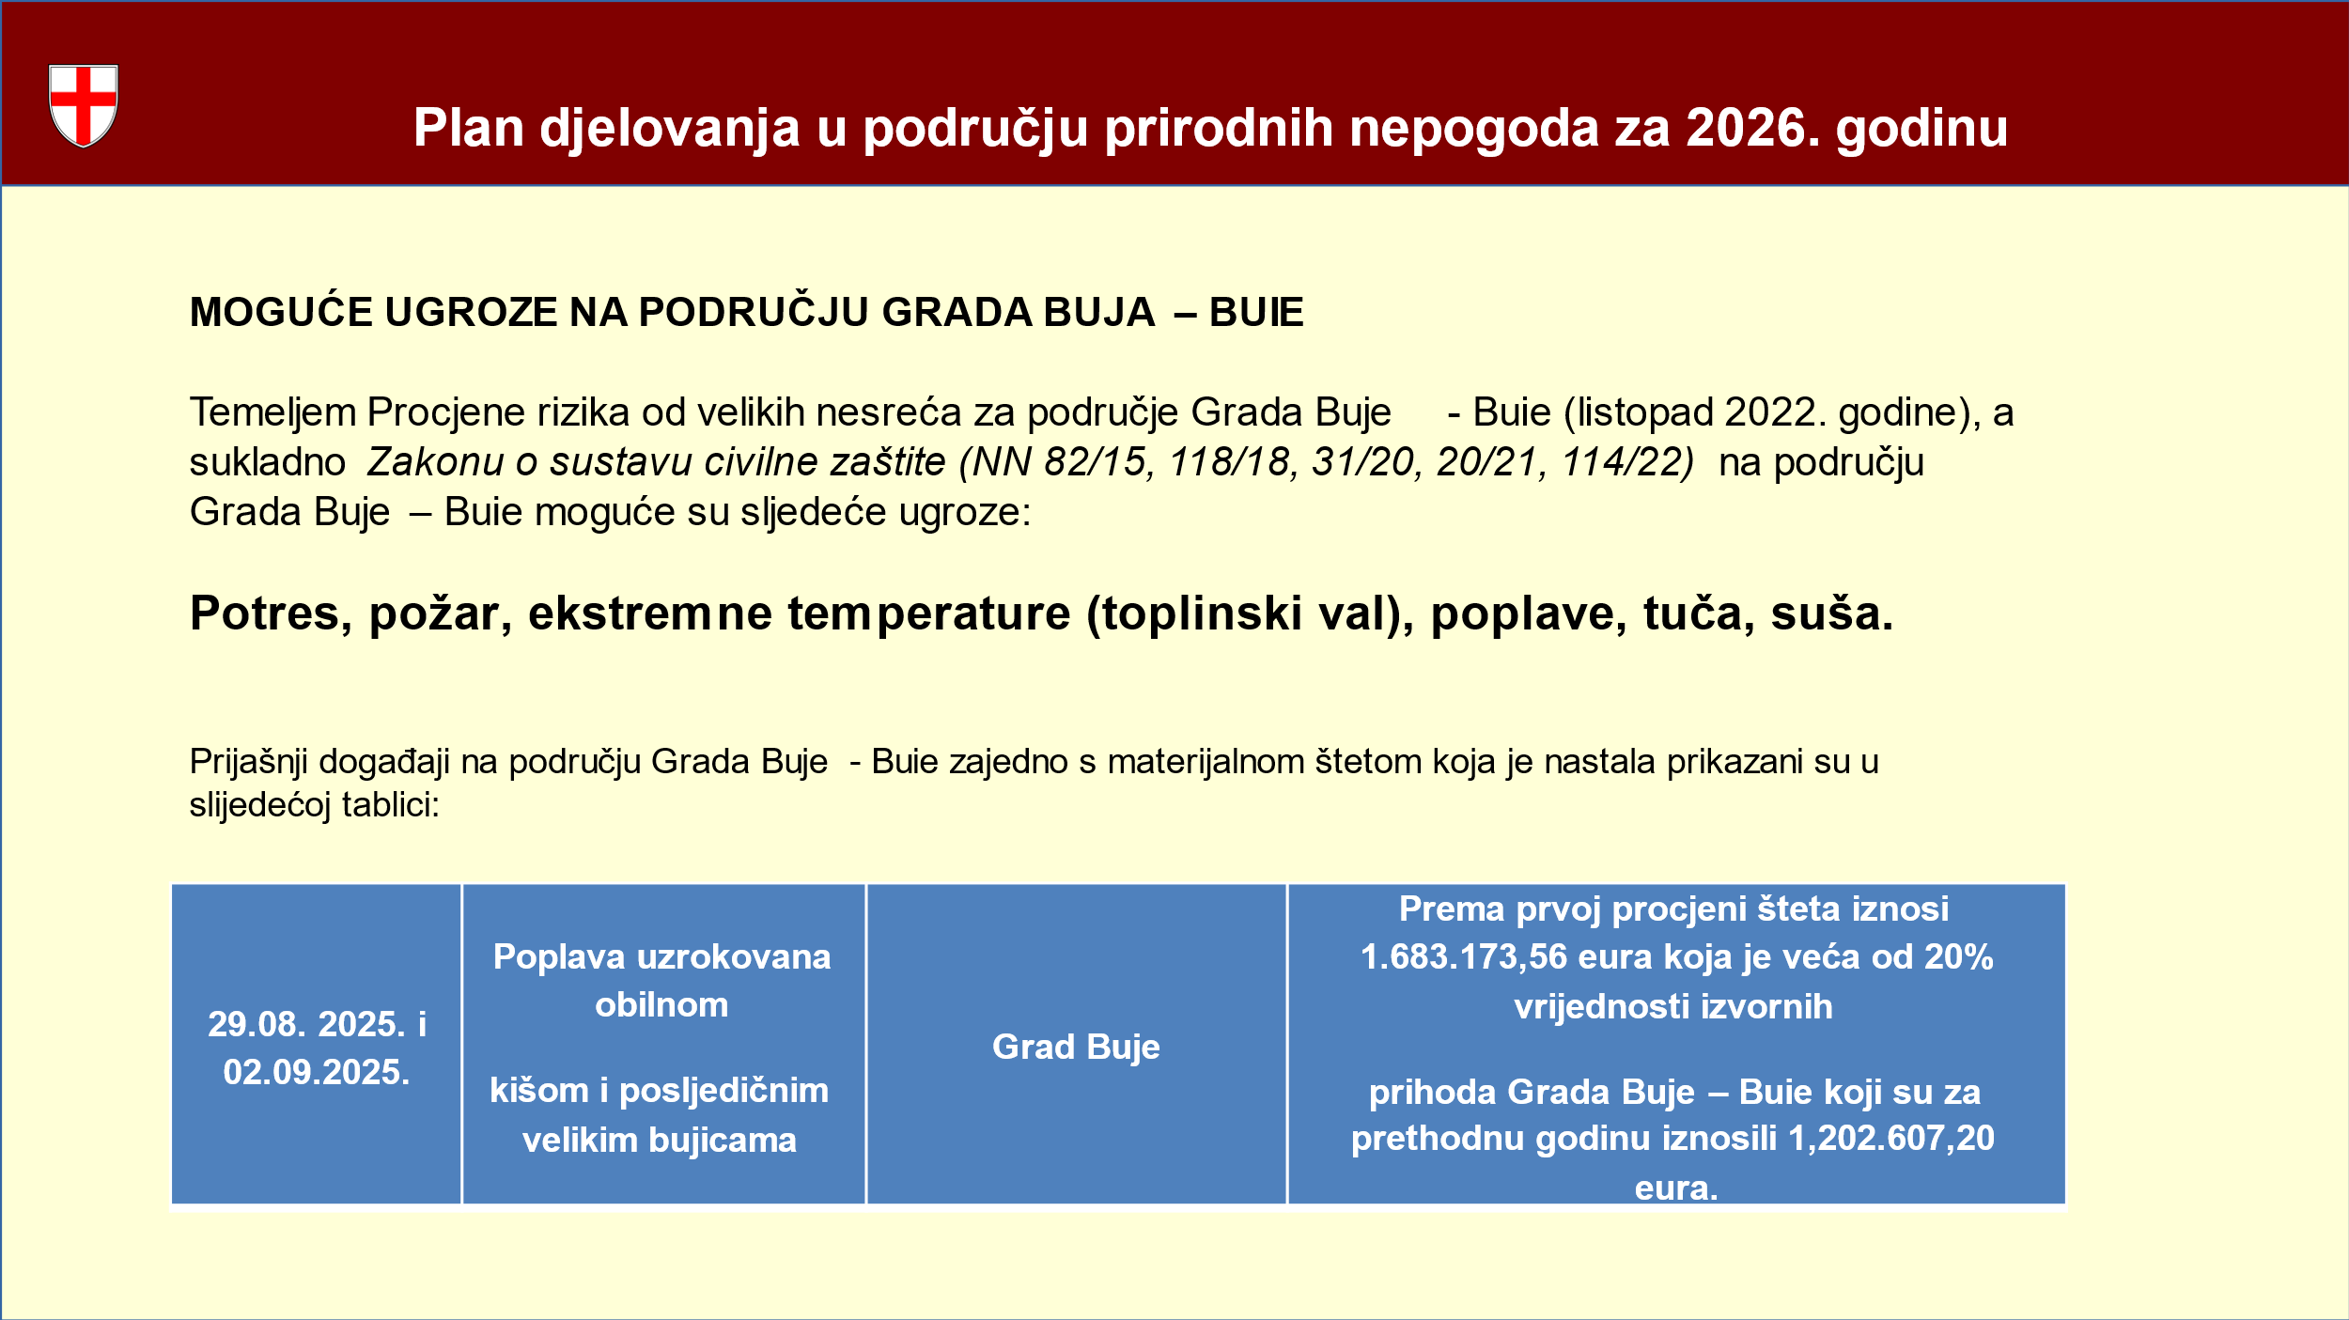

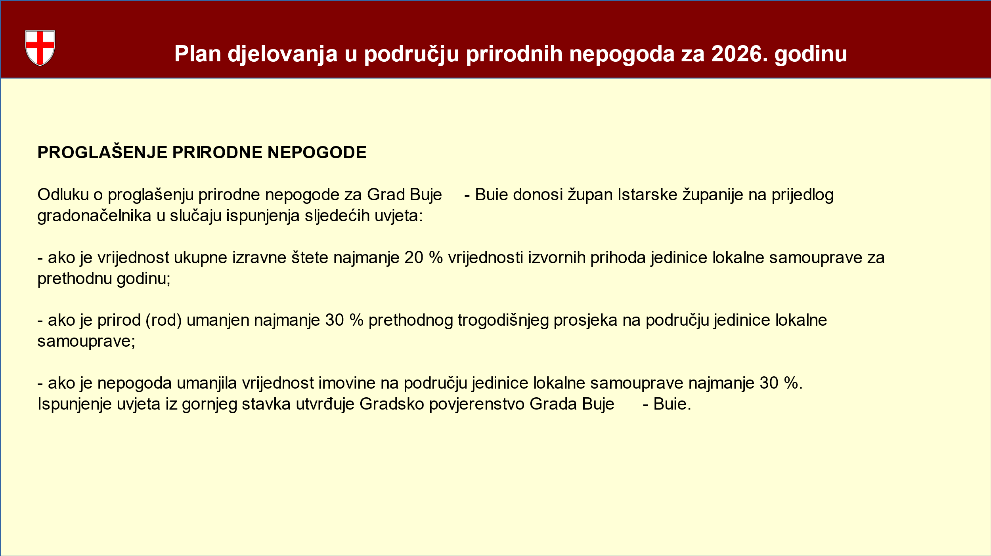

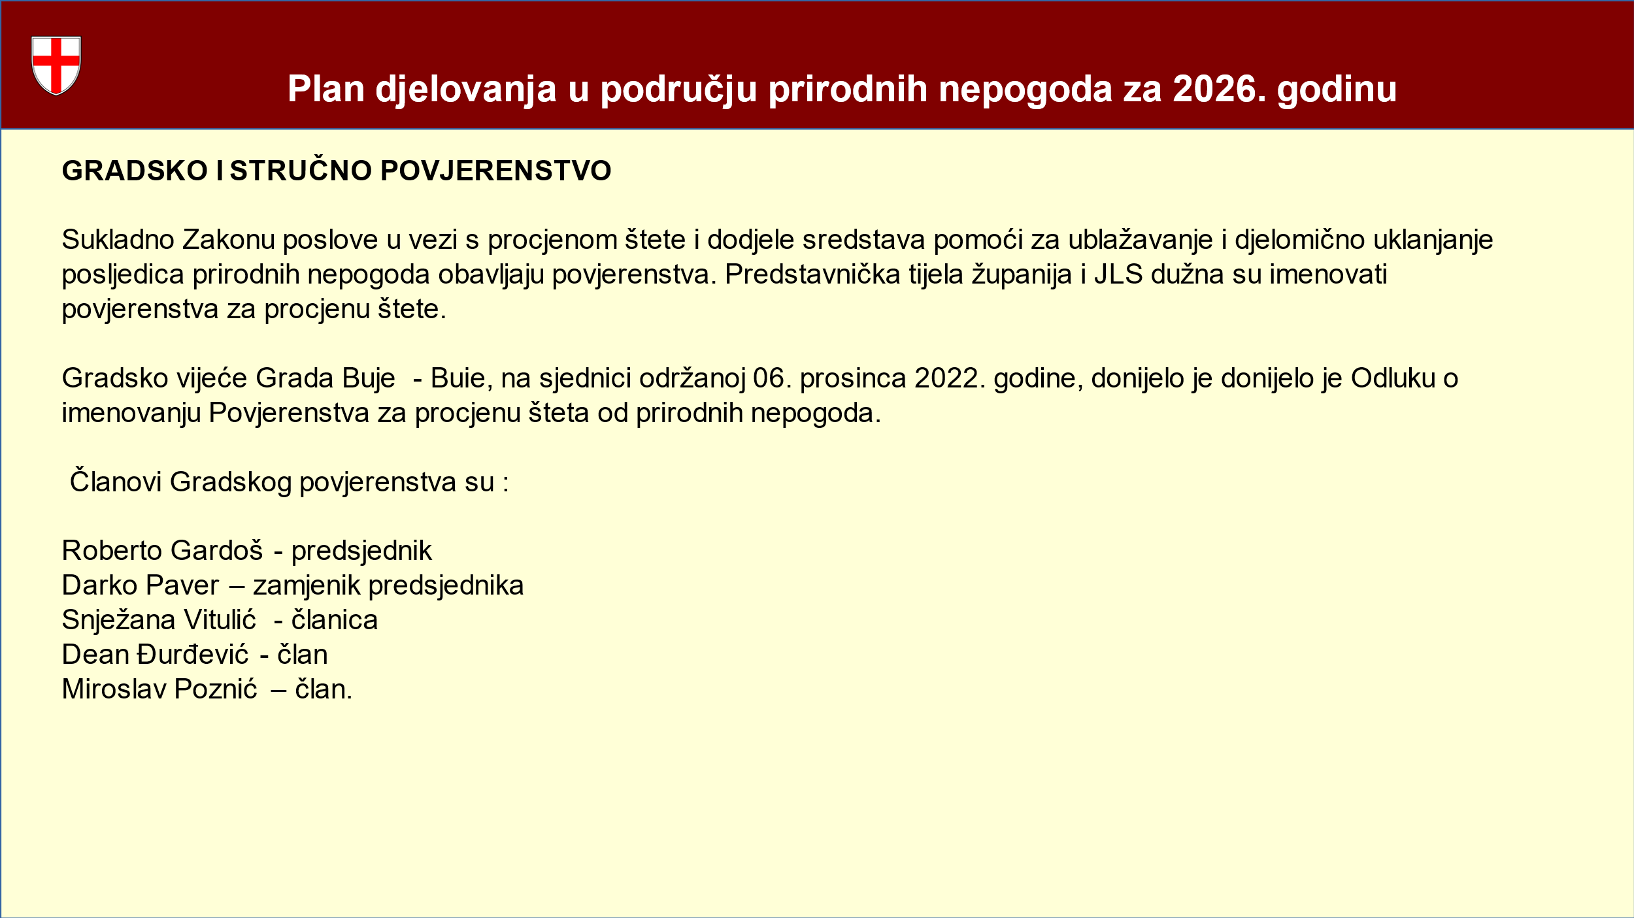

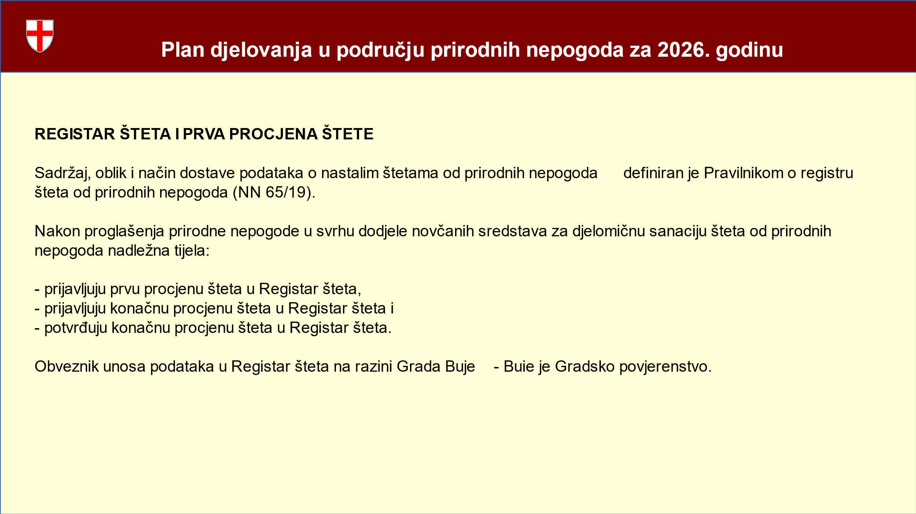

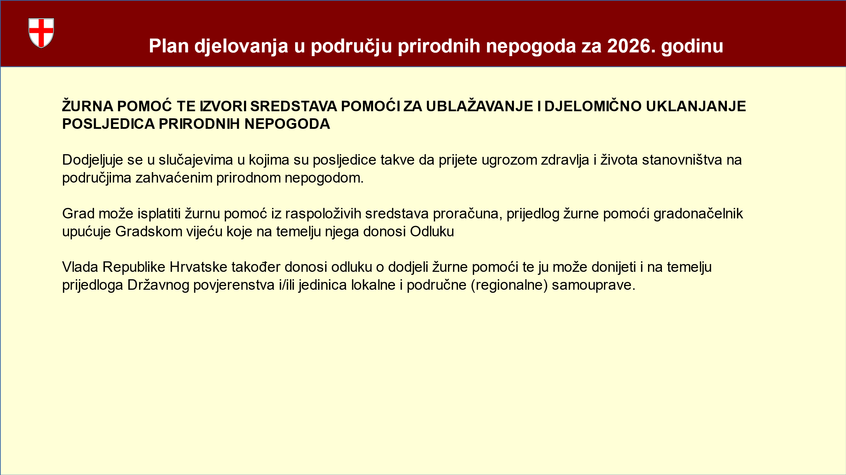

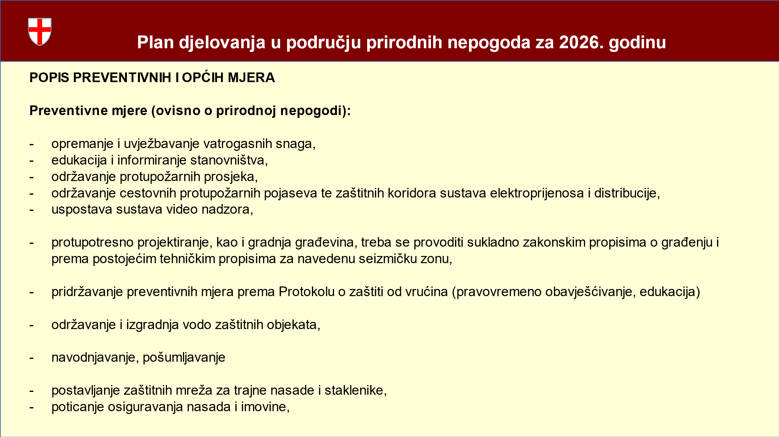

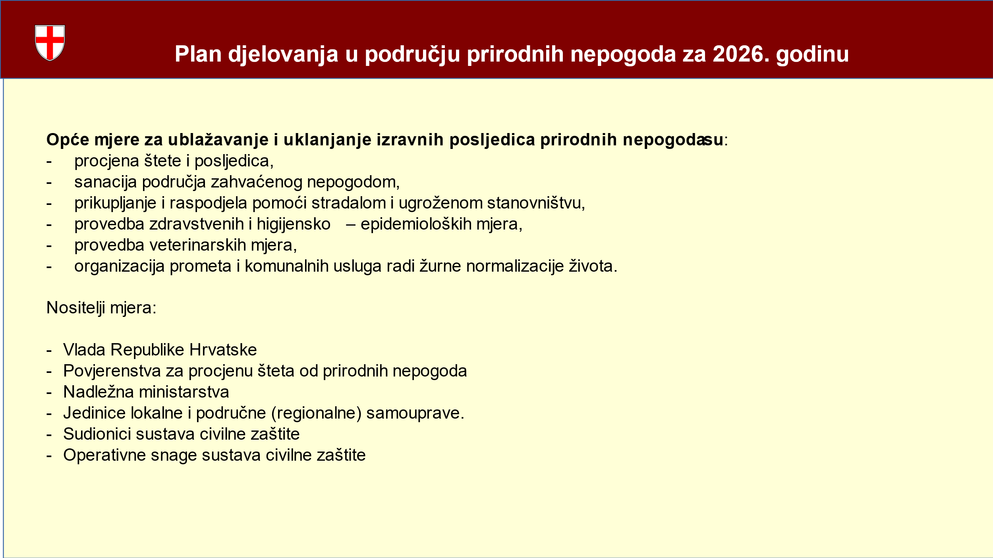

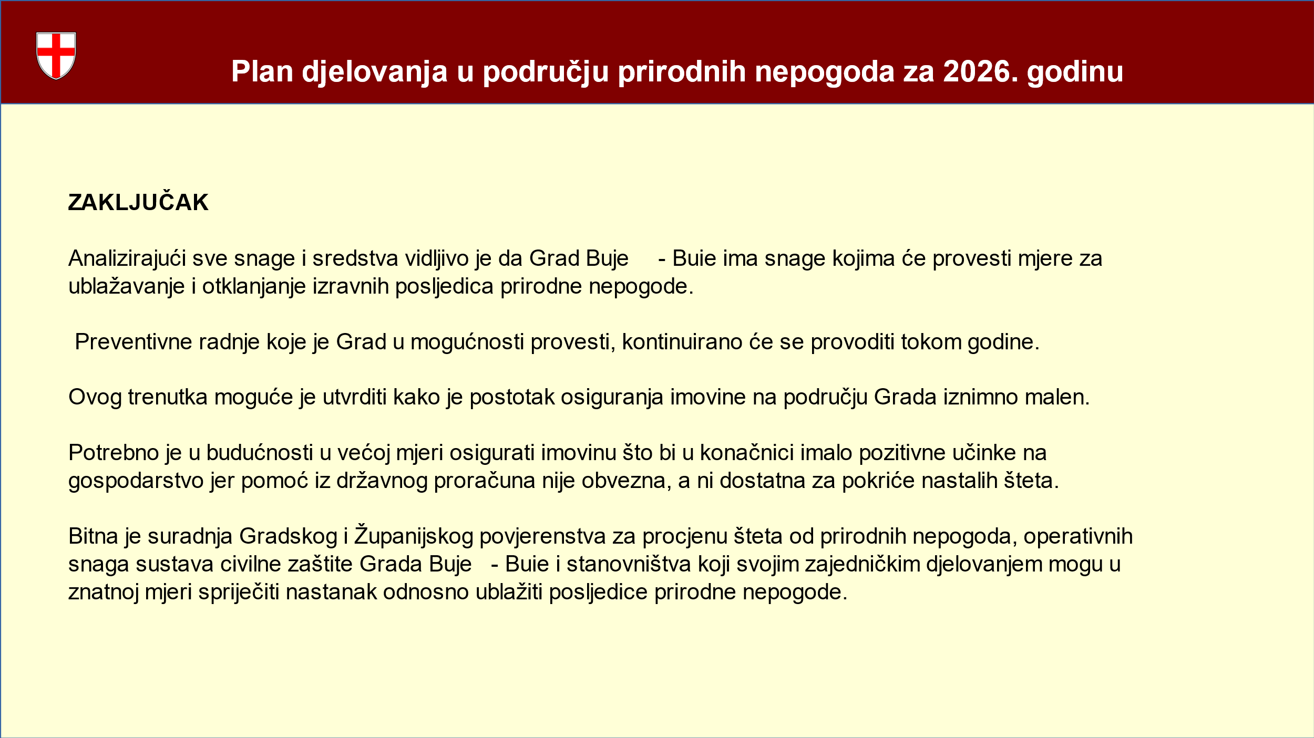

La presidente ha aperto la trattazione.
Non essendoci state ulteriori domande, la presidente ha posto in votazione la Proposta di Piano d’azione in materia di calamità naturali per il 2026.
CONCLUSIONE:
Il Consiglio cittadino ha approvato all’unanimità con 12 voti FAVOREVOLI, su un totale di 12 consiglieri presenti, la Proposta di Piano d’azione in materia di calamità naturali per il 2026.

Ad. 12. Proposta di Piano annuale per il conferimento delle concessioni nel settore dei servizi comunali per il 2026

La presidente ha dato la parola all’assessore Elvis Glavičić.
Elvis Glavičić ha illustrato il presente punto con la seguente diapositiva:

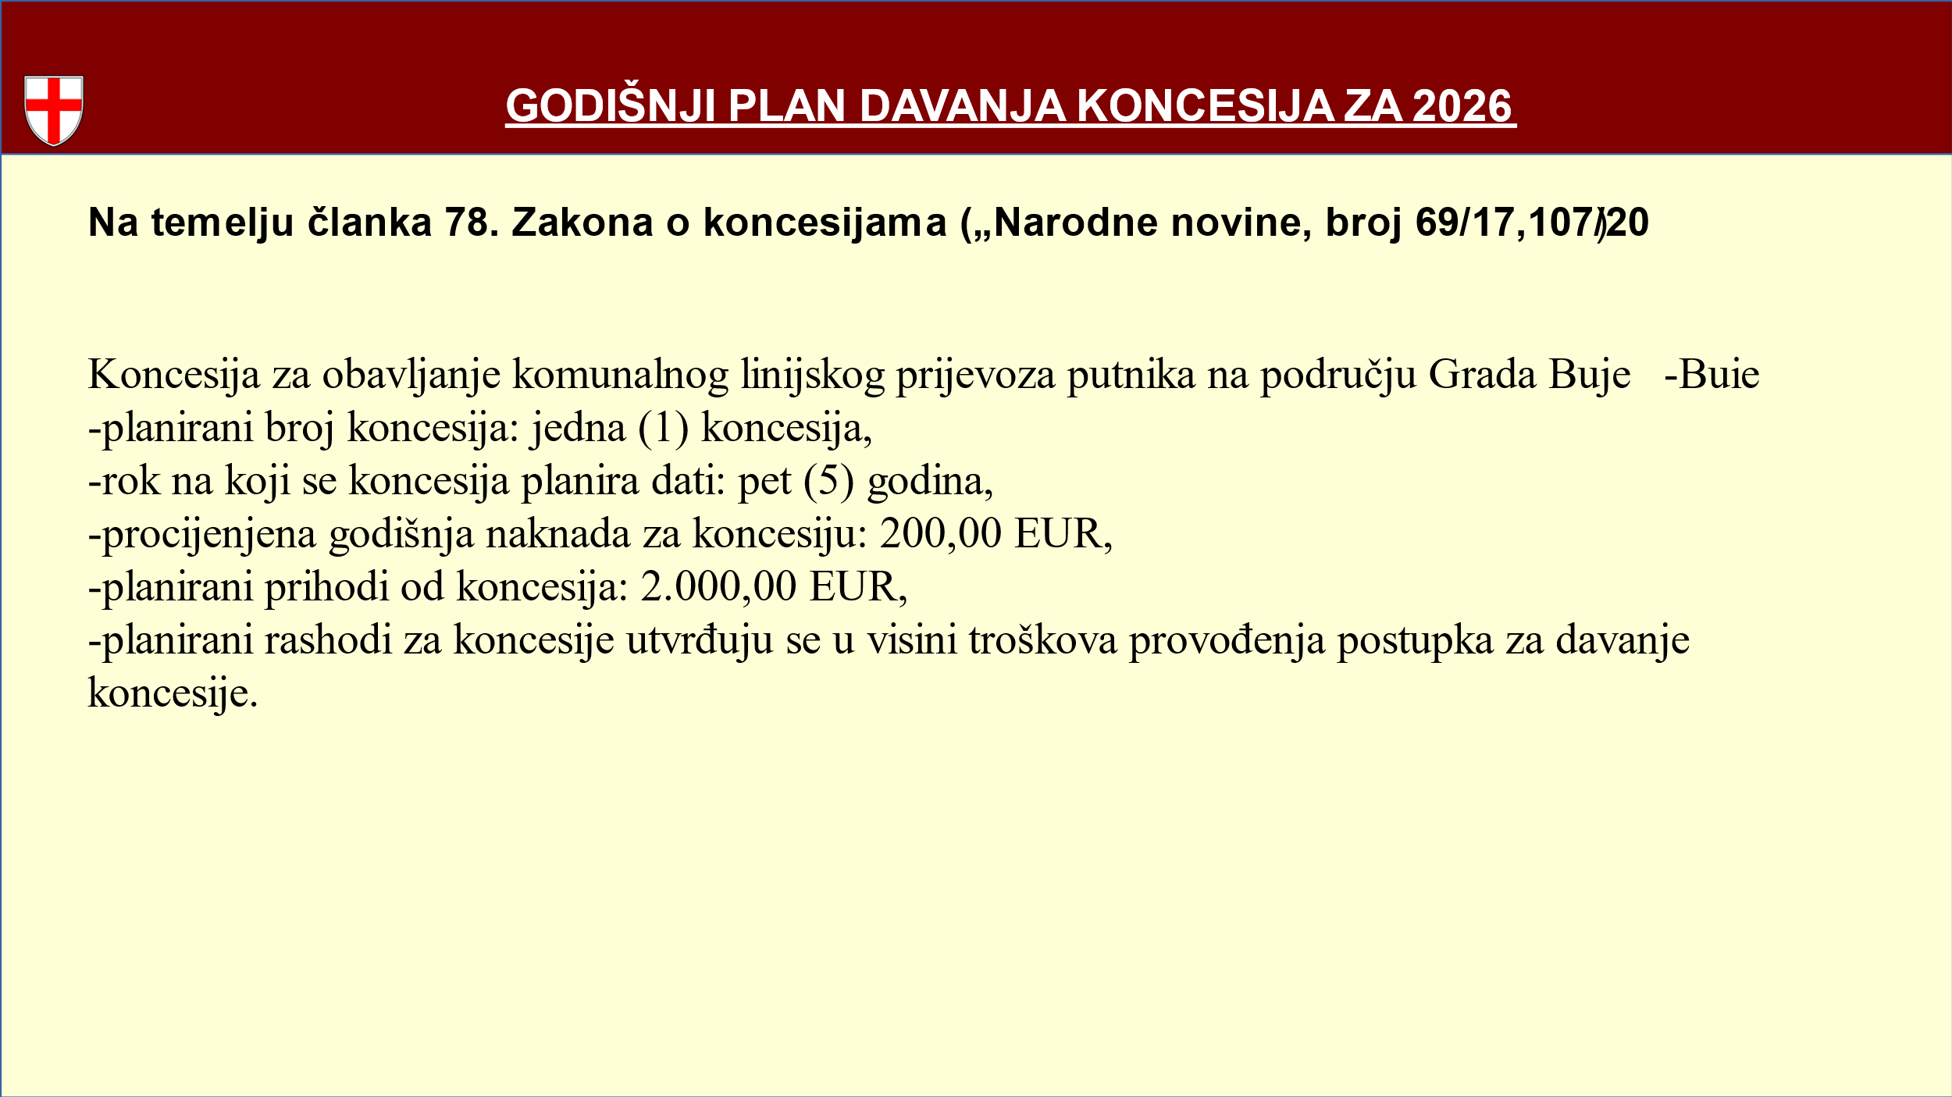

La presidente ha aperto la trattazione.

Il consigliere Danilo Pištan è intervenuto chiedendo se verrà regolamentato il trasporto per gli anziani che non dispongono di mezzi di trasporto per recarsi alle visite mediche.

Il sindaco ha detto che è stata avviata una procedura con un partner sloveno per organizzare il trasporto nell’area della Città di Buie e ha spiegato come funzionerà tale sistema di trasporto.

La presidente ha detto che si potrebbe organizzare che la Città metta a disposizione un mezzo di servizio che, su richiesta, accompagni i cittadini alle visite mediche.

Kristina Rogić ha preso la parola, affermando che anche la sua proposta consisteva proprio nel fatto che la Città predisponesse un veicolo per il trasporto dei cittadini in caso di necessità.

Il sindaco ha detto che, per il momento, si procederà con la collaborazione con un trasportatore sloveno, il quale ha già organizzato con successo il trasporto dei cittadini in 100 Comuni e Città della Slovenia.

Non essendoci state ulteriori domande, la presidente ha posto in votazione la Proposta di Piano annuale per il conferimento delle concessioni nel settore dei servizi comunali per il 2026.
CONCLUSIONE:
Il Consiglio cittadino ha approvato all’unanimità con 12 voti FAVOREVOLI, su un totale di 12 consiglieri presenti, la Proposta di Piano annuale per il conferimento delle concessioni nel settore dei servizi comunali per il 2026.

Ad. 13. Proposta - Certificazione sull’accertamento dello stato di realizzazione delle infrastrutture comunali ai fini del censimento

La presidente ha dato la parola all’assessore Elvis Glavičić.
Elvis Glavičić ha illustrato il presente punto con la seguente presentazione:
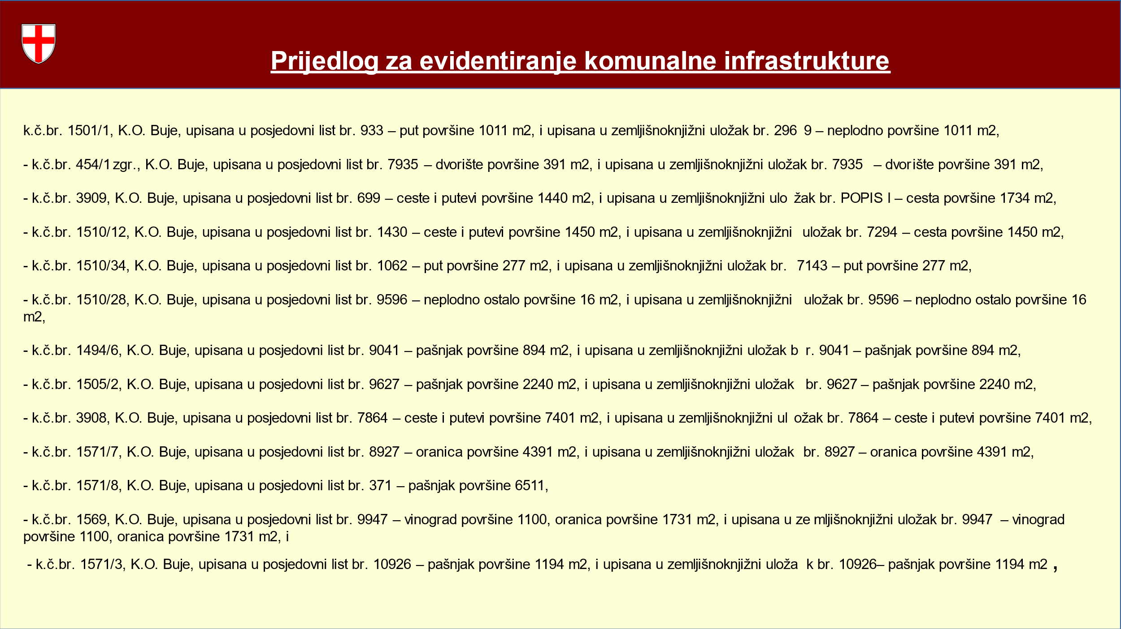

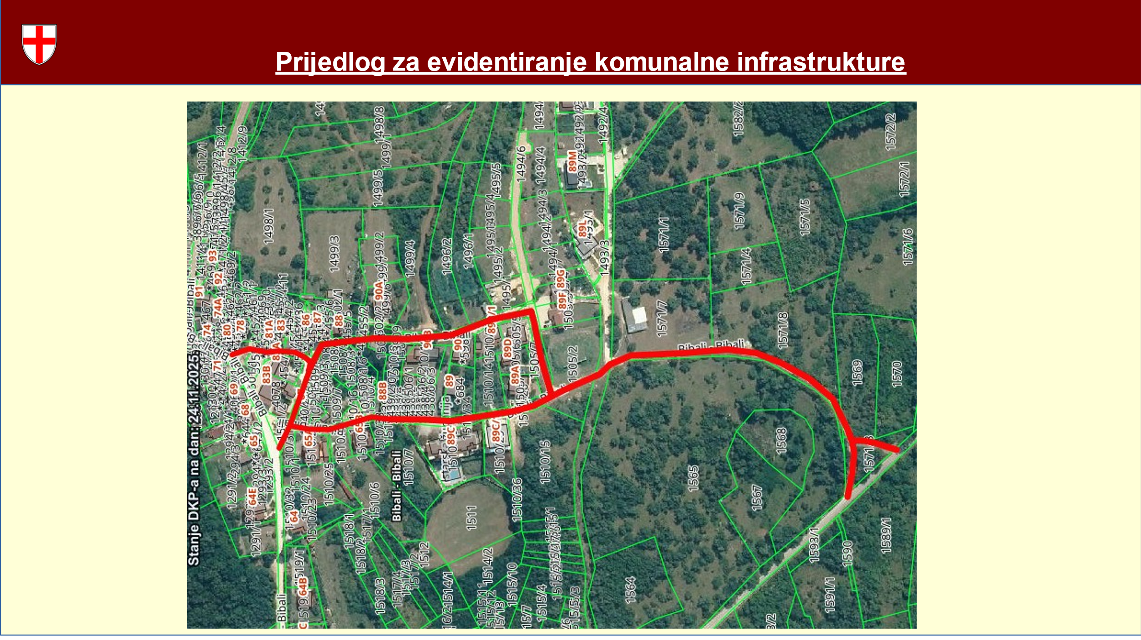

La presidente ha aperto la trattazione.

Non essendoci state ulteriori domande, la presidente ha posto in votazione la Proposta di Certificazione sull’accertamento dello stato di realizzazione delle infrastrutture comunali ai fini del censimento.
CONCLUSIONE:
Il Consiglio cittadino ha approvato all’unanimità con 12 voti FAVOREVOLI, su un totale di 12 consiglieri presenti, la Proposta di Certificazione sull’accertamento dello stato di realizzazione delle infrastrutture comunali ai fini del censimento.

Ad. 14. Proposta di Delibera sul conferimento della concessione per i servizi di spazzacamino
La presidente ha dato la parola all’assessore Elvis Glavičić.
Elvis Glavičić ha illustrato il presente punto con la seguente diapositiva:

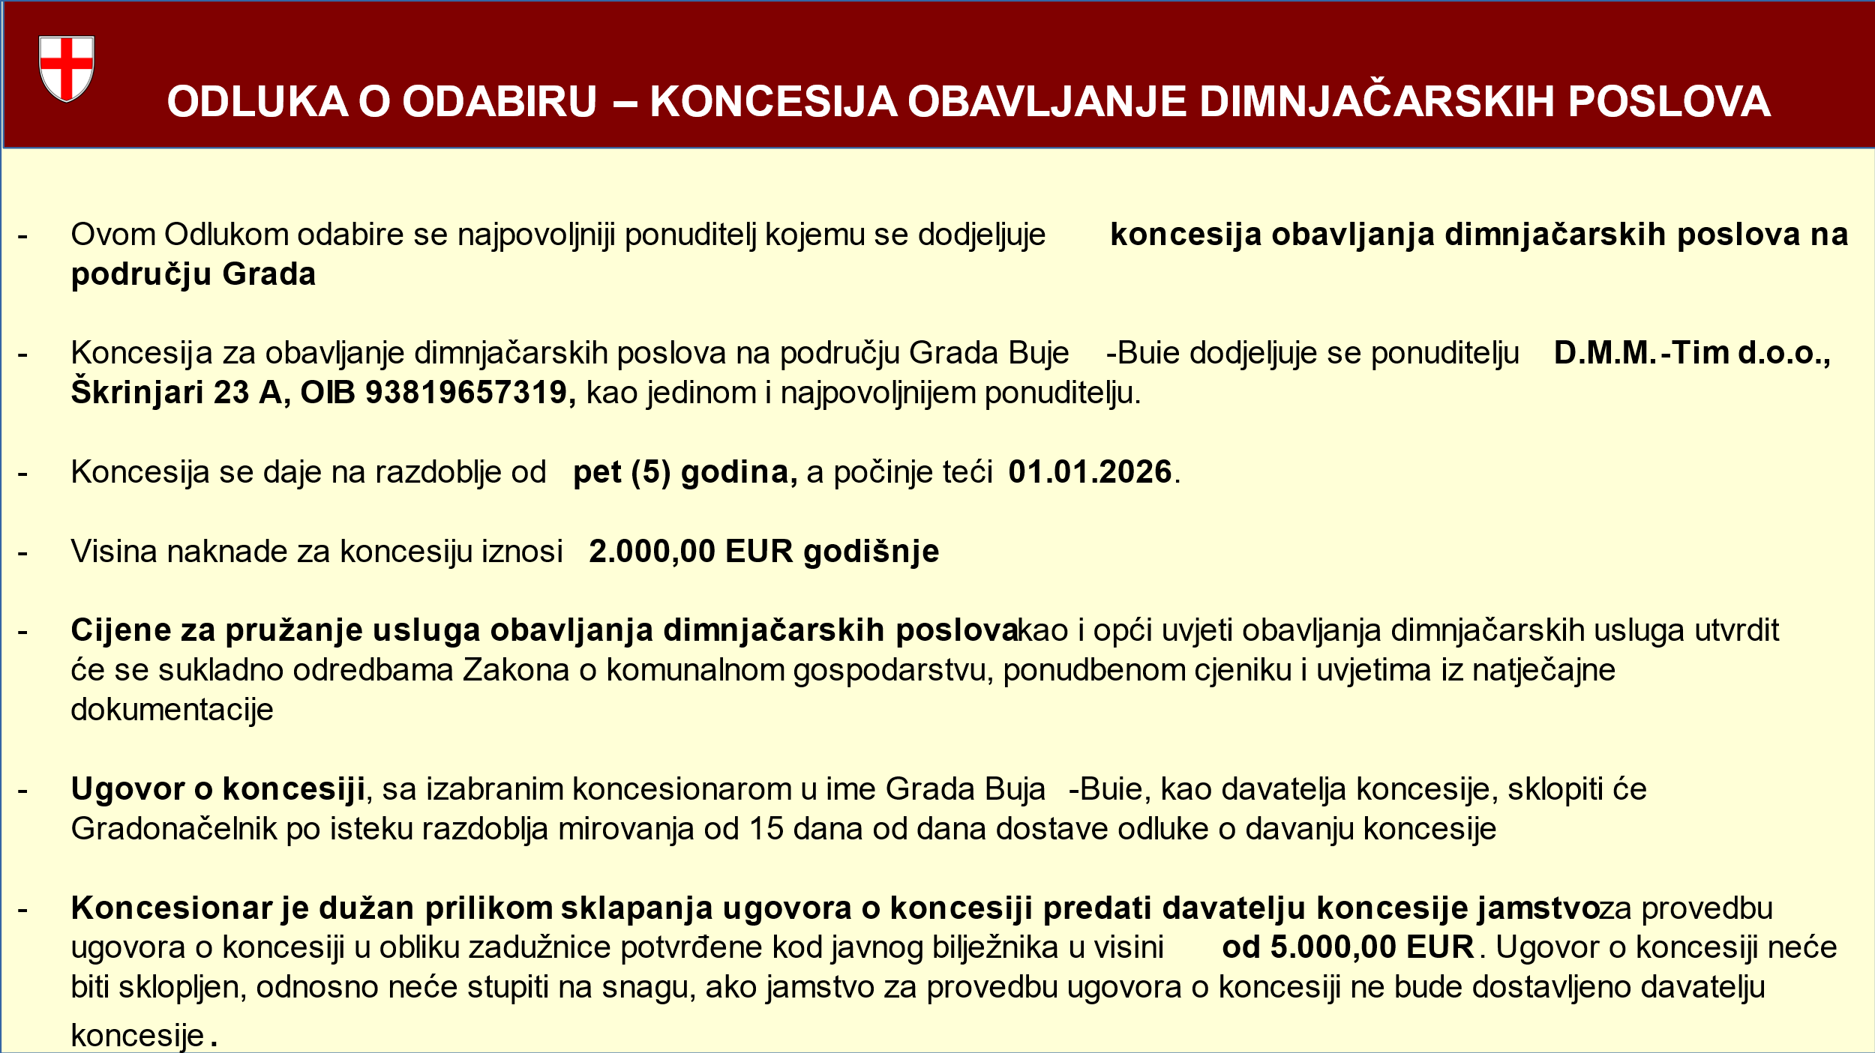

La presidente ha aperto la trattazione.

Non essendoci state ulteriori domande, la presidente ha posto in votazione la Proposta di Delibera sul conferimento della concessione per i servizi di spazzacamino.
CONCLUSIONE:
Il Consiglio cittadino ha approvato all’unanimità con 12 voti FAVOREVOLI, su un totale di 12 consiglieri presenti, la Proposta di Delibera sul conferimento della concessione per i servizi di spazzacamino.

Ad. 15. Proposta di Provvedimento di esonero dall’incarico e di nomina del/della presidente del Consiglio direttivo dell’Università popolare aperta di Buie

La presidente ha dato la parola al sindaco della Città di Buie.

Il sindaco ha detto che la presidente del Consiglio direttivo dell’Università Aperta di Buie, Anita Medica, nominata dal Consiglio cittadino della Città di Buie e già membro del Consiglio cittadino nella precedente convocazione al momento della sua nomina, ha presentato la richiesta di esonero dall’incarico per motivi personali.
Ha inoltre affermato che, alla luce di quanto sopra, si propone la nomina della consigliera Kristina Rogić a presidente del Consiglio direttivo dell’Università popolare aperta di Buie.

La presidente ha aperto la trattazione.

Non essendoci state ulteriori domande, la presidente ha posto in votazione la Proposta di Provvedimento di esonero dall’incarico e di nomina del/della presidente del Consiglio direttivo dell’Università popolare aperta di Buie.

CONCLUSIONE:
Il Consiglio cittadino ha approvato all’unanimità con 12 voti FAVOREVOLI, su un totale di 12 consiglieri presenti, la Proposta di Provvedimento di esonero dall’incarico e di nomina del/della presidente del Consiglio direttivo dell’Università popolare aperta di Buie.

Ad. 16. Elezione dei membri della Consulta dei giovani della Città di Buje-Buie

La presidente ha dato la parola al presidente del Comitato per le elezioni e le nomine, Valter Turčinović.

Valter Turčinović ha riferito che nell’ambito della seduta tenutasi il 19/11/2025 si è riunito pure il Comitato per le elezioni e le nomine, il quale ha esaminato le candidature pervenute in conformità al Bando per la presentazione delle candidature per l’elezione dei membri della Consulta dei giovani della Città di Buie. Ha precisato che il Comitato ha accertato che le candidature presentate entro i termini previsti e formalmente corrette erano in totale 6 e le ha quindi lette ai consiglieri. Ha aggiunto inoltre che tra i materiali presentati figurano anche la Relazione sulla verifica dei requisiti formali dei candidati a membri della Consulta dei giovani della Città di Buie nonché l’Elenco delle candidature valide, entrambi pubblicati anche sul sito web della Città.

La presidente ha aperto la trattazione.

Non essendoci stati ulteriori commenti, la presidente ha pertanto posto in votazione la Proposta di Relazione sulla verifica dei requisiti formali dei candidati a membri della Consulta dei giovani della Città di Buje-Buie.

CONCLUSIONE:
Il Consiglio cittadino ha approvato all’unanimità con 12 voti FAVOREVOLI, su un totale di 12 consiglieri presenti, la Proposta di Relazione sulla verifica dei requisiti formali dei candidati a membri della Consulta dei giovani della Città di Buje-Buie.

In seguito all’approvazione della Relazione, sulla base dell’Elenco accertato delle candidature valide e vista la necessità di nominare i 5 membri della Consulta dei giovani, la presidente ha posto in votazione palese ciascun candidato. I seguenti candidati hanno ricevuto il seguente numero di voti FAVOREVOLI: Valentina Puž 9 voti (3 astenuti), Sandro Mirosavljević 8 voti (4 astenuti), Nicol Tarlao 9 voti (3 astenuti), Emili Peruško 6 voti (6 astenuti), Rocco Štokovac 9 voti (3 astenuti), mentre il membro Oliver Vižintin ha ricevuto soltanto 2 voti FAVOREVOLI (10 astenuti), non rientrando perciò nel quorum per la selezione dei membri della Consulta dei giovani della Città di Buje-Buie.

È intervenuto Danilo Pištan e ha proposto che in futuro i candidati alla Consulta dei giovani partecipino alla seduta poiché risulta difficile riconoscerli soltanto per nome e cognome.
La presidente ha ringraziato per la proposta.
Non essendoci state ulteriori domande né commenti, la presidente ha accertato, in seguito alla votazione palese effettuata, la composizione della Consulta dei giovani della Città di Buje-Buie.

CONCLUSIONE:
In seguito alla votazione palese, la presidente del Consiglio cittadino ha accertato che i membri della Consulta dei giovani eletti con il maggior numero di voti sono: VALENTINA PUŽ, SANDRO MIROSAVLJEVIĆ, NICOL TARLAO, EMILI PERUŠKO e ROCCO ŠTOKOVAC.

Ad 17. Proposta di Delibera sulla rinuncia al diritto di proprietà di una parte dell’immobile destinato all’edilizia residenziale agevolata a titolo gratuito
La presidente ha dato la parola al sindaco.
Il sindaco ha ricordato che già nella Delibera della precedente convocazione del Consiglio cittadino si menzionava l’accordo con l’APN in merito al trasferimento del diritto di proprietà, ma non era stata fornita esplicitamente l’informazione concernente l’ammontare del corrispettivo per la particella e, di conseguenza, ha spiegato le modalità con cui l’APN calcola l’importo del corrispettivo. Il sindaco ha spiegato le ragioni per l’adozione della Delibera in questione e ha precisato che nelle due precedenti procedure di gara pubblica per la selezione di un appaltatore per la costruzione dell’edificio residenziale multifamiliare indette da APN nessuno si era fatto avanti. Infine, ha affermato che con l’adozione della Delibera sulla rinuncia al diritto di proprietà di una parte dell’immobile destinato all’edilizia residenziale agevolata a titolo gratuito si sarebbe cercato di soddisfare le esigenze del mercato e suscitare l’interesse degli appaltatori verso il bando di APN. Ha inoltre affermato che il preventivo relativo ai costi di costruzione dell’APN è atteso successivamente alla trasmissione della Delibera in questione.

Ad. 18. Domande, proposte e informazioni

La presidente ha aperto la discussione relativa al presente punto all’ordine del giorno.

È intervenuto Danilo Pištan e ha detto che, in merito all’incendio occorso al Mulino, durante una diretta televisiva è stato riportato che gli idranti di fronte all’hotel erano privi di acqua, e ha chiesto chi fosse responsabile di ciò.

Il sindaco ha ricordato che l’acquisto delle tubazioni e delle altre attrezzature di protezione antincendio costituisce un investimento importante, e ha affermato che l’hotel stesso non avrebbe potuto ottenere l’autorizzazione all’esercizio qualora non fosse in possesso di un’adeguata infrastruttura antincendio. Ha fornito spiegazioni in merito alla natura dell’incendio e alla rapidità con cui si è propagato, e ha concluso che, grazie al rapido intervento, l’incendio è stato estinto con danni minimi.

La presidente ha richiamato il sindaco per aver violato il Regolamento di procedura in quanto durante il suo intervento ha richiesto il parere di una persona che non fa parte del Consiglio cittadino.

A seguito della proposta che tale persona possa fornire spiegazioni, la presidente ha chiesto ai consiglieri se fossero d’accordo che il direttore dell’acquedotto, Moreno Mamilović, spieghi e fornisca ai consiglieri maggiori informazioni sulla domanda in questione. Poiché tutti i consiglieri si sono espressi in maniera favorevole, la presidente ha dato la parola a Moreno Mamilović, il quale ha illustrato l’evolversi della situazione relativa all’incendio verificatosi.

È intervenuto Ivica Čošković e ha chiesto informazioni in merito alla sistemazione del cortile della scuola d’infanzia e su quale fosse il piano di riparazione dello scoscendimento che minaccia di crollare. Ha inoltre chiesto informazioni in merito al campo da calcio e sullo stato di avanzamento dei lavori. Ha proposto al sindaco di fare degli incontri con i comitati locali per la raccolta dei rifiuti nei boschi, cioè per concordare un’iniziativa congiunta di raccolta.

Il sindaco ha affermato che l’intervento di sistemazione del cortile è in corso e si trova in una delle tre fasi previste dal progetto e che la procedura di appalto pubblico per la risoluzione dello scoscendimento è stata completata, con la selezione di un’impresa italiana a cui è stata presentata una bozza di contratto e si è in attesa della sottoscrizione di quest’ultimo. Ha risposto che, per quanto riguarda il campo da calcio, l’esecutore aveva richiesto una proroga del termine per l’ultimazione dei lavori a causa delle calamità naturali che ne hanno rallentato la realizzazione; tale richiesta è stata accolta ed è stato sottoscritto un addendum al contratto esistente. Ha inoltre affermato di auspicare che la scadenza finale venga rispettata, precisando che, in caso contrario, bisognerà avviare la procedura sanzionatoria.

Ad. 19. Varie ed eventuali

La presidente ha aperto la discussione relativa al presente punto.
Il sindaco ha annunciato che la prossima e ultima seduta del Consiglio cittadino, il cui tema principale all’ordine del giorno sarà la revisione del bilancio, si terrà a dicembre. Ha segnalato inoltre che nell’atrio dell’Università popolare aperta si svolgerà un Mercatino di Natale, organizzato in collaborazione con i comitati locali, le scuole e le scuole dell’infanzia.

È intervenuto Danilo Pištan e ha detto che il venerdì e il sabato precedenti si è tenuto un evento formativo per i consiglieri con i rappresentanti dell’Associazione delle Città. Ha detto che al termine della formazione era rimasta una notevole quantità di cibo e ha chiesto chi avesse ordinato i pasti.

È intervenuta la funzionaria Lara Rešetar, la quale ha spiegato che il problema era dovuto al fatto che alcuni consiglieri, così come i presidenti dei comitati locali, non avevano confermato la propria partecipazione, mentre certi, pur non avendo annunciato la propria presenza, si erano presentati alla formazione, e che altri non si erano presentati nonostante avessero annunciato la loro presenza.

Il sindaco si è detto dispiaciuto per la scarsa partecipazione dei consiglieri e ha affermato che, se necessario, si potrebbe organizzare di nuovo la formazione.

Il sindaco ha elogiato il lavoro svolto dalla Commissione per la valutazione dei danni verificatisi a seguito delle calamità naturali e ha descritto il lavoro svolto dalla Commissione e l’impegno dei suoi componenti, sottolineando e lodando il consigliere Miroslav Poznić. Il sindaco ha detto che durante la prossima seduta verrà esaminata la proposta di delibera relativa all’indennità spettante ai membri della Commissione e ha brevemente illustrato la procedura successiva alla ricezione delle segnalazioni dei danni.

Ha preso la parola Martin Marušić e ha chiesto quando i consiglieri avrebbero ricevuto i tablet.

È intervenuta Lara Rešetar, la quale ha detto che si sta verificando il corretto funzionamento dei tablet prima che vengano consegnati ai consiglieri, ma che finora alcuni di questi si sono rivelati essere difettosi.

Il sindaco ha affermato che ai consiglieri verranno forniti dei tablet nuovi e che quelli che, dopo la verifica, risulteranno funzionanti verranno donati alle scuole per i bambini.
Non essendoci state ulteriori domande né commenti, la presidente del Consiglio cittadino ha chiuso la seduta e ha ringraziato tutti i presenti alla quinta seduta del Consiglio cittadino della Città di Buje-Buie.

La seduta è terminata alle 19:00.

La verbalizzante: Lara Rešetar

IL CONSIGLIO CITTADINO DELLA CITTÀ DI BUJE-BUIE
LA PRESIDENTE
Bojana Puzigaća

